ОБОСНОВЫВАЮЩИЕ Материалы
К СХЕМЕ ВОДОСНАБЖЕНИЯ И ВОДООТВЕДЕНИЯ
муниципального образования «Большелуцкого
сельского поселения» Кингисеппского
муниципального района Ленинградской области

УТВЕРЖДЕНА
постановлением главы администрации МО «Большелуцкого сельского поселения» ______________ № _______

ОБОСНОВЫВАЮЩИЕ Материалы
К СХЕМЕ ВОДОСНАБЖЕНИЯ И ВОДООТВЕДЕНИЯ
муниципального образования «Большелуцкого
сельского поселения» Кингисеппского
муниципального района Ленинградской области

кНИГА 1 ВОДОснабжение
(деревня Кошкино)

2014 .
СОДЕРЖАНИЕ
Введение. 6
Паспорт схемы 9
1. Водоснабжение 11
1.1 Краткая характеристика Большелуцкого сельского поселения. Краткая географическая характеристика. 12
1.1.1 Численность населения. 17
1.1.2 Характеристика Жилищно-коммунального сектора. 20
1.2 Существующее положение в сфере водоснабжения Большелуцкого сельского поселения Кингисеппского муниципального района Ленинградской области. 21
1.2.1 Описание структуры системы водоснабжения муниципального образования и деление территории поселения на эксплуатационные зоны. 21
1.2.2 Описание состояния существующих источников водоснабжения и водозаборных сооружений. 22
1.2.3 Описание существующих сооружений очистки и подготовки воды, включая оценку соответствия применяемой технологической схемы требованиям обеспечения нормативов качества воды. 27
1.2.4 Описание состояния и функционирования существующих насосных станций, включая оценку энергоэффективности подачи воды. 42
1.2.5 Описание состояния и функционирования водопроводных сетей систем водоснабжения, включая оценку величины износа сетей и определение возможности обеспечения качества воды в процессе транспортировки. 43
1.2.6 Описание территорий муниципального образования, не охваченных централизованной системой водоснабжения. 45
1.2.7 Описание существующих технических и технологических проблем в водоснабжении муниципального образования. 46
1.2.8 Описание существующих технический и технологических решений по предотвращению замерзания воды на территориях распространения вечномерзлых грунтов. 47
1.3 Балансы водоснабжения и водопотребления. 48
1.3.1 Водный баланс подачи и реализации воды по зонам действия источников. 48
1.3.2 Территориальный водный баланс подачи воды по технологическим зонам водоснабжения (годовой и в сутки максимального водопотребления). 50
1.3.3 Структурный водный баланс реализации воды по потребителям. 51
1.3.4 Сведения о действующих нормах удельного водопотребления населения и о фактическом удельном водопотреблении. 51
1.3.5 Описание существующей системы коммерческого приборного учета воды 54
1.3.6 Анализ резервов и дефицитов производственных мощностей системы водоснабжения поселения. 55
1.4 Перспективное потребление коммунальных ресурсов в сфере водоснабжения. 56
1.4.1 Сведения о фактическом и ожидаемом потреблением воды (годовое, среднесуточное, максимальное суточное). 57
1.4.2 Описание структуры потребления воды по зонам действия источников централизованной системы водоснабжения 59
1.4.3 Прогноз распределения расходов воды на водоснабжение по типам потребителей, в том числе на водоснабжение жилых зданий, объектов общественно-делового назначения, промышленных объектов. 61
1.4.4 Сведения о фактических и планируемых потерях воды при ее транспортировке (годовые, среднесуточные значения). 62
1.4.5 Перспективные водные балансы (общий, по технологическим зонам, по типам потребителей). 62
1.4.6 Расчет требуемой мощности водозаборных и очистных сооружений исходя из данных о перспективном потреблении воды и величины неучтенных расходов и потерь воды при ее транспортировке с указанием требуемых объемов подачи и потребления воды, дефицита (резерва) мощностей по технологическим зонам с разбивкой по годам. 63
1.5 Предложения по строительству, реконструкции и модернизации объектов системы водоснабжения. 64
1.5.1 Сведения о вновь строящихся, реконструируемых и предлагаемых к выводу из эксплуатации объектах системы водоснабжения. 64
1.5.2 Сведения о развитии системы коммерческого учета воды и о развитии систем диспетчеризации, телемеханизации и систем управления режимами водоснабжения на объектах организаций, осуществляющих водоснабжение. 67
1.5.3 Описание вариантов маршрутов прохождения трубопроводов (трасс) по территории поселения, городского округа и их обоснование. 68
1.5.4 Рекомендации о месте размещения насосных станций, резервуаров, водонапорных башен. 68
1.6 Экологические аспекты мероприятий по строительству и реконструкции объектов централизованной системы водоснабжения. 69
1.6.1 Сведения о мерах по предотвращению вредного воздействия на водный бассейн предлагаемых к строительству и реконструкции объектов централизованной системы водоснабжения при сбросе (утилизации) промывных вод. 69
1.6.2 Сведения о мерах по предотвращению вредного воздействия на окружающую среду. 69
1.7 Оценка объемов капитальных вложений в строительство, реконструкцию и модернизацию объектов системы водоснабжения. 76
1.7.1 Планы мероприятий по достижению качества питьевой воды. 78
1.8 Целевые показатели развития систем водоснабжения. 80
1.8.1 Обоснование набора целевых показателей и их значений с разбивкой по годам. 80
Приложение № 1 81
Приложение № 2 82

Введение.
Схема водоснабжения муниципального образования Большелуцкого сельского поселения. Кошкино Кингисеппского муниципального района Ленинградской области (далее по тексту- МО «Большелуцкое МО») на период до 2024 года разработана на основании технического задания, утвержденного Постановлением главы администрации МО «Большелуцкого сельского поселения Кингисеппского района Ленинградской области» с учетом требований Водного кодекса Российской Федерации (Собрание законодательства Российской Федерации, 2006, N 23, ст. 2381; № 50, ст. 5279; 2007, № 26, ст. 3075; 2008, № 29, ст. 3418; № 30, ст. 3616; 2009, № 30, ст. 3735; № 52, ст. 6441; 2011, № 1, ст. 32), Федерального закона от 07.12.2011 № 416-ФЗ «О водоснабжении и водоотведении» (ст. 37-41), положений СНиП 2.04.02-84* «Водоснабжение. Наружные сети и сооружения» (Официальное издание, М.: ФГУП ЦПП, 2004. Дата редакции: 01.01.2004), территориальных строительных нормативов.
Схема водоснабжения разрабатывается в соответствии с документами территориального планирования и программами комплексного развития систем коммунальной инфраструктуры поселения с учетом схем энергоснабжения, теплоснабжения и газоснабжения.
Разработка схемы водоснабжения включает первоочередные мероприятия по созданию централизованных систем водоснабжения, повышению надежности их функционирования. Мероприятия, обеспеченные устойчивым и достаточным финансированием, помогут создать комфортные и безопасные условия для проживания людей в МО «Большелуцкое сельское поселение Кингисеппского района Ленинградской области».
Мероприятия охватывают следующие объекты системы коммунальной инфраструктуры:
– в системе водоснабжения – насосные станции, магистральные и уличные сети водопровода и их оснащение современным эффективным оборудованием;
Разработка схем водоснабжения включает в себя:
– паспорт схемы;
– пояснительную записку с кратким описанием существующих систем водоснабжения МО «Большелуцкого сельского поселения Кингисеппского района Ленинградской области» и анализом существующих технических и технологических проблем;
- перспективную структурную схему расположения инженерной инфраструктуры на территории МО «Большелуцкого сельского поселения», в частности, водоснабжение.
Целью разработки схем водоснабжения является определение долгосрочной перспективы развития системы водоснабжения и водоотведения, обеспечения надежного и бесперебойного водоснабжения и водоотведения наиболее экономичным способом, при минимальном воздействии на окружающую среду, а также экономического стимулирования развития систем водоснабжения и внедрения энергосберегающих технологий, а именно:
- обеспечение развития систем централизованного водоснабжения для существующего и нового строительства жилищных комплексов, а также объектов социально-культурного и рекреационного назначения в период до 2024 года;
- увеличение объемов производства коммунальной продукции (оказание услуг) по водоснабжению и водоотведению при повышении качества и сохранении приемлемости действующей ценовой политики;
- улучшение работы систем водоснабжения;
- повышение качества питьевой воды, поступающей к потребителям;
- снижение вредного воздействия на окружающую среду;
- максимальное обеспечение населения централизованным водоснабжением;
- очистка сточных вод до нормативных требований.
В ходе решения поставленной цели реализуются задачи по развитию объектов инженерной инфраструктуры, реконструкция и модернизация объектов жилищно-коммунального хозяйства, а именно:
реконструкция и строительство централизованной сети магистральных и уличных водоводов, обеспечивающих возможность качественного снабжения водой населения и юридических лиц;
модернизация объектов инженерной инфраструктуры путем внедрения ресурсо- и энергосберегающих технологий;
установка приборов учета;
обеспечение подключения вновь строящихся (реконструируемых) объектов недвижимости к системам водоснабжения, с гарантированным объемом заявленных мощностей в конкретной точке на существующем трубопроводе необходимого диаметра.

Паспорт схемы
Наименование проекта: | Схема водоснабжения МО «Большелуцкое сельское поселение Кингисеппского района Ленинградской области» на 2014 – 2024 годы.
Инициатор проекта (муниципальный заказчик): | Глава администрации МО «Большелуцкого сельского поселения Кингисеппского района Ленинградской области» Билинский Валентин Станиславович
Нормативно-правовая база для разработки программы: | Федеральный закон от 07.12.2011 года 416-ФЗ «О водоснабжении и водоотведении»;  Проект постановления Правительства РФ «Об утверждении Порядка разработки и утверждения схем водоснабжения и водоотведения, требований к их содержанию»  Федеральный закон от 30 декабря 2004 года № 210-ФЗ «Об основах регулирования тарифов организаций коммунального комплекса»;  Водный кодекс Российской Федерации.  СП 31.13330.2012 «Водоснабжение. Наружные сети и сооружения». Актуализированная редакция СНИП 2.04.02-84* Приказ Министерства регионального развития Российской Федерации от 29 декабря 2011 года № 635/14;  СП 32.13330.2012 «Канализация. Наружные сети и сооружения». Актуализированная редакция СНИП 2.04.03-85*;  СНиП 2.04.01-85* «Внутренний водопровод и канализация зданий» (Официальное издание, М.: ГУП ЦПП, 2003. Дата редакции: 01.01.2003);  СанПиН 2.1.4.1074-01 «Питьевая вода. Гигиенические требования к качеству центральных систем питьевого водоснабжения»;  СанПиН 2.1.5.980-00 «Гигиенические требования к охране поверхностных вод»;  Приказ Министерства регионального развития Российской Федерации от 6 мая 2011 года № 204 «О разработке программ комплексного развития систем коммунальной инфраструктуры муниципальных образований»;  Федеральный закон Российской Федерации от 23 ноября 2009 г. N 261-ФЗ «Об энергосбережении и о повышении энергетической эффективности и о внесении изменений в отдельные законодательные акты Российской Федерации»
Цели составления схемы водоснабжения и водоотведения: | – обеспечение развития систем централизованного водоснабжения для существующего и нового строительства жилищного комплекса, а также объектов социально-культурного и рекреационного назначения в период до 2024 года;  - увеличение объемов производства коммунальной продукции (оказание услуг) по водоснабжению при повышении качества и сохранении приемлемости действующей ценовой политики;  - улучшение работы систем водоснабжения;  - повышение качества питьевой воды, поступающей к потребителям;  - снижение вредного воздействия на окружающую среду.
Задачи схемы водоснабжения и водоотведения: | - реконструкция и восстановление существующих резервных источников водоснабжения;  - строительство новых водозаборных узлов с установками водоподготовки;  - строительство централизованной сети магистральных водоводов, обеспечивающих возможность качественного снабжения водой населения и юридических лиц;  - модернизация объектов инженерной инфраструктуры путем внедрения ресурсо- и энергосберегающих технологий;  - установка приборов учета;  – обеспечение подключения, вновь строящихся (реконструируемых), объектов недвижимости к системам водоснабжения с гарантированным объемом заявленных мощностей в конкретной точке на существующем трубопроводе, необходимого диаметра.
Сроки и этапы реализации схемы: | Схема будет реализована в период с 2014 по 2024 годы.

Водоснабжение
ОБЩИЕ СВЕДЕНИЯ О МУНИЦИПАЛЬНОМ ОБРАЗОВАНИИ
Географическое положение и территориальная структура МО «Большелуцкого сельского поселения Кингисеппского района Ленинградской области»
Краткая характеристика Большелуцкого сельского поселения.
Общие сведения о поселении приведены в Таблице 1.
Таблица 1 – Общие сведения о поселении
Наименование | Большелуцкое сельское поселение (д. Кошкино) | Примечание
Статус | Муниципальное образование в составе  Кингисеппского районаЛенинградской области
Административный центр поселения | Пос. Кингисеппский
Административный центр района | Город Кингисепп
Географические координаты | 59°25' с.ш.28°22'в.д. (д. Кошкино) | Собственные измерения (Картографический портал Росрегистрации)
Расстояние от административного центра поселения до административного центра района, км | -
Численность населения на 1.01.2007 г. | 227 человек (д. Кошкино)  3659 человек (Большелуцкое сельское поселение) | Техническое задание
Группа поселений | Сельское поселение | Региональные нормативы градостроительного проектирования «Градостроительство. Планировка и застройка городских и сельских поселений, городских округов Ленинградской области»
Площадь территории поселения тыс.га | 60,259 (Большелуцкое сельское поселение) | Паспорт поселения

Краткая характеристикаБольшелуцкого сельского поселения. Краткая географическая характеристика.
Кингисеппский муниципальный район находится на юго-западе Ленинградской области. Географическое и историческое положение района уникально: он имеет морскую и сухопутную границу со странами ближнего и дальнего зарубежья, являясь одним из “окон в Европу”.
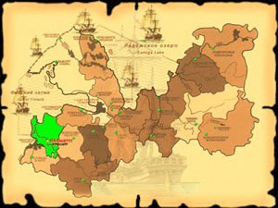
Почти 50 % протяженности границы района - пограничная зона, ее десятая часть - с Эстонией, а остальные - выход к Балтийскому морю, к странам Скандинавии и Европы.
Площадь Кингисеппского муниципального района составляет 290,8 тыс. га. Муниципальное образование включает в себя территории городов Кингисеппа и Ивангорода, а также 9 сельских поселений.
Кингисеппский муниципальный район - это и целый ряд довольно крупных островов: Гогланд, Мощный, Сескар и другие. В пределах района находятся низовья двух судоходных рек: Наровы и Луги. Длина береговой линии Финского залива - 125,8 км: Нарвский залив, Лужская губа, Копорская губа. Лужская губа пригодна для прохождения морских судов и практически не замерзает зимой. Эти уникальные природные особенности дают возможность круглогодичной эксплуатации портовых сооружений с очень коротким периодом ледокольной проводки судов.
Район пересекают несколько железнодорожных и автомобильных магистралей, в том числе связывающие второй по величине город страны Санкт-Петербург со столицей Эстонии Таллинном. Расстояние от Кингисеппа до Санкт-Петербурга по железной дороге - 138 км, по автомобильной – 110 километров. Ивангород расположен в 150 км к западу от Санкт-Петербурга на государственной границе с Эстонской Республикой.
Район имеет промышленную ориентацию широкого диапазона, базируется на собственных природных ресурсах и обладает высоким экономическим потенциалом.
Географическое положение района способствует его развитию - перспективы муниципалитета связаны со строительством портовых сооружений, развитием припортовой зоны. Важным преимуществом района являются широкие инвестиционные возможности во всех сферах экономики.
Территории, прилегающие к Финскому заливу и рекам Луга и Нарва, а также острова Финского залива, характеризуются разнообразным рельефом и преобладанием сосновых боров. Использование песчаных пляжей на Кургальском полуострове и вдоль побережья позволяет компенсировать утраченные курортные зоны в Прибалтике.
Острова Финского залива представляют потенциальный интерес для развития международного яхтенного туризма. Особое положение среди них занимает Гогланд – самый большой и интересный остров в восточной части залива, имеющий уникальные природные особенности и условия для укрытия яхт в непогоду на переходах из одного места в другое.
В границах района имеется 11 озер, наиболее крупные из них Копанское, Липовское, Белое, Глубокое, Бабинское, Хаболовское.
Для сохранения растительных комплексов, озерно-речной сети с редкими видами растений и животных создан комплексный заказник "Котельский", где обитают лось, кабан, лисица, барсук, куница.
На территории района находится водно-болотное угодье международного значения «Кургальский полуостров». Здесь можно наблюдать более 200 видов птиц, 7 из которых занесены в Красную книгу России. На полуострове произрастает 96 видов растений, обитает 38 видов млекопитающих, в том числе такие малочисленные виды как медведь, бобр, летяга, выдра, серый тюлень, кольчатая нерпа.
В северо-восточной части района расположен еще один небольшой комплексный заказник регионального значения "Дубравы у деревни Велькота".
Район имеет богатую ихтиофауну: балтийский лосось, кумжа, форель, щука, налим, лещ, минога, угорь и др. Наличие крупных водоемов предоставляет хорошие возможности для охоты на водоплавающую дичь. На территории района имеется несколько охотничьих баз, оборудованных для приема туристов.
Располагается д. Кошкино на правом берегу Луги, в месте впадения в неё реки Солки. По дороге Н119 между деревнями Жабино и Серёжино. Расстояние до райцентра, Кингисеппа — 14 км.

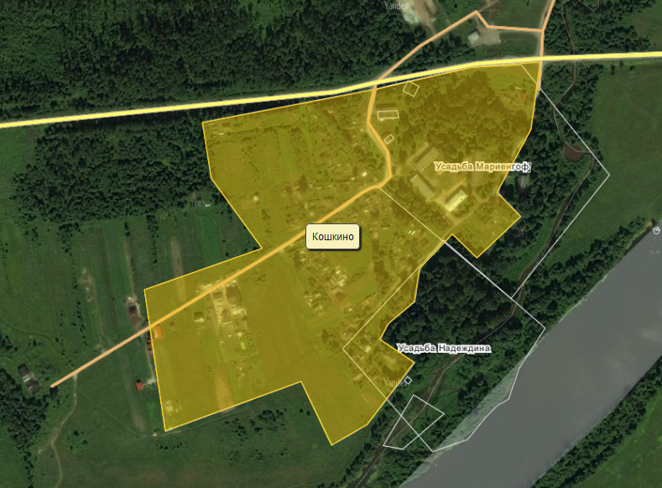
Рисунок 1 - Границы д. Кошкино Большелуцкое сельское поселение.
Основные климатические данные.
Климат морской: зима сравнительно мягкая, с частыми оттепелями, лето умеренно теплое, иногда прохладное. Весна наступает поздно и медленно, часто бывают заморозки. Средняя температура июня 17 ^{о}C, января - минус 8 ^{о}C. Среднегодовая температура составляет + 4,1°. Годовое количество осадков - 550-700 мм. Абсолютный минимум температур минус 43 ^{о}C, максимум - 32 ^{о}C.
Показатели средней месячной температуры воздуха приведены в Таблице1.1.1.1.
Таблица 1.1.1.1 -Средняя месячная температура воздуха и норма осадков
Показатель | Месяц |  |  |  |  |  |  |  |  |  |  |  | Год
 | 01 | 02 | 03 | 04 | 05 | 06 | 07 | 08 | 09 | 10 | 11 | 12
Средняя максимальная температура | −3 | −2,8 | 2,5 | 10,2 | 16,7 | 20,3 | 22,9 | 20,9 | 15,1 | 8,8 | 2,0 | −1,7 | 9,3
Средняя минимальная температура | −8,2 | −9,3 | −5,3 | 0,6 | 5,4 | 9,9 | 12,7 | 11,3 | 7,0 | 2,9 | −2,2 | −6,4 | 1,5
Оценка параметров климата поселения выполнена по данным СНиП 23-01-99 «Строительная климатология».

Численность населения.
Сведения о населенных пунктах, входящих в состав поселения, приведены в Таблице 1.1.2.1
Таблица 1.1.2.1 – Сведения о населенных пунктах
 | Наименование населенного пункта | Статус | *Количество жителей  чел.
 | Большелуцкое сельское поселение | Село  Административный центр пос. Кингисепп
1 | Д. Кошкино | Дер. | 227
2 | Кингисеппский | Пос. | 2224
3 | Александровская Горка | Дер. | 21
4 | Большой Луцк | Дер. | 88
5 | Жабино | Дер. | 3
6 | Заречье | Дер. | 16
7 | Захонье-1 | Дер. | 20
8 | Карлово | Дер. | 12
9 | Комаровка | Дер. | 9
10 | Куровицы | Дер. | 51
11 | Малый Луцк | Дер. | 192
12 | Манновка | Дер. | 12
13 | Новопятницкое | Дер. | 217
14 | Орлы | Дер. | 5
15 | Падога | Дер. | 50
16 | Первое Мая | Дер. | 85
17 | Пулково | Дер. | 38
18 | Сала | Дер. | 28
19 | Серёжино | Дер. | 9
20 | Туганы | Пос. | 16
21 | Захонье-2 | Дер. | 206
 | ИТОГО |  | 3659
Поселение расположено на территории кадастрового района (Кингисеппский).
Большелуцкое сельское поселение расположено в долине реки Луга в юго-западной части Кингисеппского муниципального района.
Площадь Большелуцкого сельского поселения по обмерам цифровых топографических карт масштаба 1:10000 составляет 60259 га
На основании генерального плана Большелуцкого сельского поселения в Таблице1.1.2.2 представлена динамика роста населения на период с 2013 по расчетный год, а также на рисунке 1.1.2.1 наглядно показан рост количества жителей поселения.
Таблица 1.1.2.2 Динамика роста населения Большелуцкого сельского поселения.
Наименование | 2013 г | 2016 г | 2018 г | 2024 г
зарегистрированное (постоянное) чел. (Большелуцкое сельское поселение) | 3625 | 3680 | 3690 | 3750

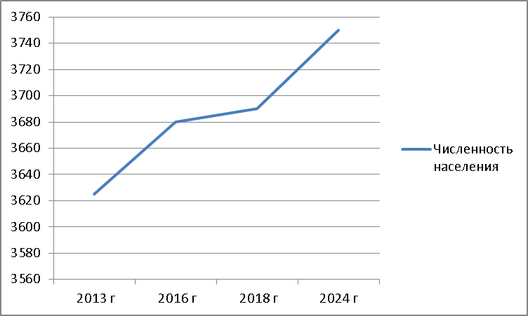
Рисунок 1.1.2.1 Динамика роста населения Большелуцкого сельского поселения
Данная работа рассматривает водоснабжение непосредственно д. Кошкино Большелуцкого сельского поселения, в таблице 1.1.2.3 и на рисунке 1.1.2.2 представлена динамика роста населения д. Кошкино.
Таблица 1.1.2.2 Динамика роста населения д. Кошкино.
Наименование | 2013 г | 2014 г. | 2016 г | 2018 г | 2024 г
зарегистрированное (постоянное) чел. (Большелуцкое сельское поселение) | 277 | 279 | 282 | 286 | 295

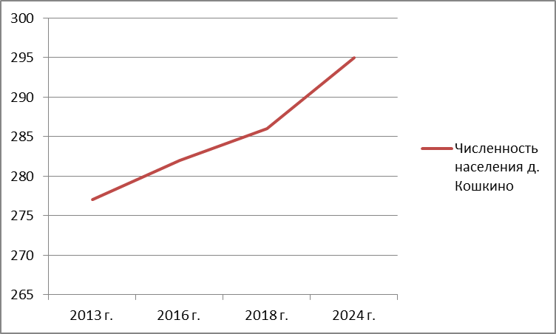
Рисунок 1.1.2.2 Динамика роста населения д. Кошкино

Характеристика Жилищно-коммунального сектора.
В данной работе рассматривается зона водоснабжения д. Кошкино.
Деревня Кошкино
Зоны жилой застройки будут представлены зоной застройки индивидуальными жилыми домами, которая развивается за счет:
-включаемых в границу населенного пункта земель сельскохозяйственного назначения, предоставленных для ведения крестьянских фермерских хозяйств, которые примыкают к северо-восточному участку деревни с северо-востока,
-включаемых в границу населенного пункта земель сельскохозяйственного назначения, находящихся в ведении Большелуцкого сельского поселения, которые примыкают к юго-западному участку деревни с юга.
Общественно-деловая зона формируется в границах юго-западного участка населенного пункта. На ее территории, в дополнение к существующему магазину, предлагается строительство фельдшерско-акушерского пункта с аптечным пунктом и торгово-развлекательного центра с возможностью размещения учреждений торговли, кафе, спортивного зала и учреждений бытового обслуживания.
Зона рекреационного назначения получает развитие за счет реконструкции заброшенного парка бывшей усадьбы Мариенгоф, который расположен на берегу р. Солка в границах юго-западного участка деревни.
Для удовлетворения потребностей жителей малоэтажных многоквартирных жилых домов в непосредственной близости от них предусмотрена складская зона и зона для размещения гаражей. В западной части деревни недалеко от канализационных очистных сооружений предусмотрено строительство пожарного депо.

Существующее положение в сфере водоснабжения Большелуцкого сельского поселения Кингисеппского муниципального района Ленинградской области.

Описание структуры системы водоснабжения муниципального образования и деление территории поселения на эксплуатационные зоны.
На территории д. Кошкино Большелуцкого сельского поселения централизованное водоснабжение осуществляется КМУП «Водоканал».
В настоящее время набалансе КМУП «Водоканал» находится 2 артезианских скважины, суммарной производительностью 30.2$м^{3}$/час. Эксплуатирующая организация ООО «Севзапкоммунсервис».Контроль за качеством питьевой воды осуществляет лаборатория.
Структура системы водоснабжения муниципального образования Большелуцкого сельского поселения представлено на рисунке 1.2.1.1
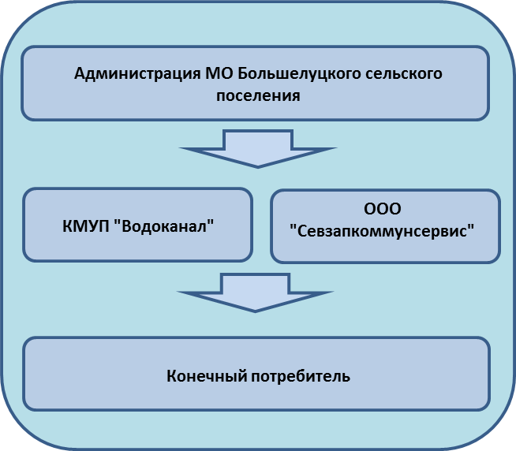
Рисунок 1.2.1.1 Структура МО Большелуцкого сельского поселения

Описание состояния существующих источников водоснабжения и водозаборных сооружений.
На территории д. КошкиноБольшелуцкого сельского поселенияфункционирует2 скважины (скв. № 2385, № 3131). Централизованное водоснабжение д. Кошкино осуществляется от скважин через водонапорную башню.
Скважина № 2385
Скважина на воду № 2385 пробурена на территории с/ч «Кингисеппский» д. Кошкино, Кингисеппский район, Ленинградской области в 1963 г. Работы по бурению скважины и монтажу водоподъемной установки производились СМУ «Ленинградсельхозводстрой». Бурение выполнено по проекту института «Леноблпроект», глубинаскважины составляет 150 м.
Пробуренная скважина заложена на территории д. Кошкино в 15 км. на северо-западе г. Кингисепп. Скважина была пробурена без отклонений от проекта, дебит скважины составил 18м3/час. По физико-химическим свойствам данная скважина может быть использована для водоснабжения.
В целях предохранения водоносного горизонта от загрязнения поверхностно-сточными водами вокруг скважины организована санитарно-охранная зона, согласованная с районной СЭС (представлена на рисунке 1.2.2.1).
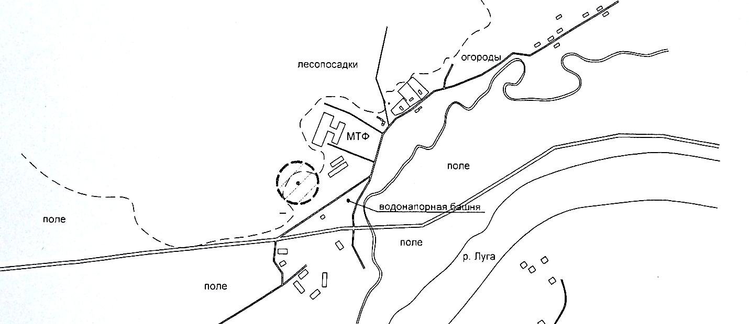
Рисунок 1.2.2.1 Санитарно-охранная зона скважины № 2385
В Таблице 1.2.2.1 представлены конструктивные параметры скважины № 2385
Таблица 1.2.2.1 Конструктивные параметры скважины №2385
Бурение |  |  | Крепление
Диаметр, дюйм | Интервал, м. |  | Диаметр, дюйм | Интервал, м.
 | от | до |  | от | до
12 | 0 | 20 | 12 | 0 | 12 | Обсадная колонка зацементирована
8 | 20 | 110 | 12 | 12 | 80 | Глухие
4 | 110 | 150 | 4 | 93 | 104 | Фильтровая колонна
Устье скважины закрыто оголовком Д=8 дюймов, в интервале 110 -150 м. установлена фильтровая колонна, длина рабочей части фильтра 16 м. (4 рабочих части по 4 м. каждая), статический уровень воды для скважины 6м.
Марка насоса для водоотбора ЭЦВ-6-10х110, дебит составляет 5 л/сек.
Описание насоса ЭЦВ ЭЦВ-6-10х110 представлено на рисунке1в Приложении № 2.
Над устьем скважины установлен капитальный павильон из железобетонных блоков (площадь 7,8 м2), кровля покрыта рубероидом, пол забетонирован, закрыт на замок. В павильоне установлена заборная арматура на трубопроводе и пусковая аппаратура для насоса, осветительная аппаратура имеет защитный плафон.
Источники загрязнения водоносного горизонта на территории расположения скважины отсутствуют.
Имеется зона строгого санитарного режима размером 30 м. Вода из скважины подается в водонапорную башню (объем металлического бака 30 м3), которая расположена рядом со скважиной, и далее самотеком по водоводу в разводящую сеть дер. Кошкино.
Скважина № 3131
Скважина на воду № 3131 пробурена на территории с/ч «Кингисеппский» д. Кошкино, Кингисеппский район, Ленинградской области в 1975 г. Работы по бурению скважины и монтажу водоподъемной установки производились СМУ «Ленинградсельхозводстрой». Бурение выполнено по проекту ин-та «Леноблпроект» где предусматривалось потребление количества воды в размере 12,2 м3/час, глубина скважины составляет 150 м.
Пробуренная скважина заложена на территории д. Кошкино. Скважина была пробурена с отклонением от проекта по разрезу. Но по своим физико-химическим свойствам водоносный горизонт соответствует требованиям ГОСТа за исключением незначительных примесей аммиака и железа и может быть рекомендован для хозяйственно-питьевого водопотребления только после обязательного предварительного согласования с районной СЭС. Вокруг скважины организована зона санитарной охраны для предохранения водоносного горизонта от загрязнения поверхностными водами.
Параметры оборудования на скважине: Для подъема воды из скважины смонтирован насос марки ЭЦВ-6-63х125 с производительностью 12.2 м3/час.
В целях предохранения водоносного горизонта от загрязнения поверхностно-сточными водами вокруг скважины организована санитарно-охранная зона, согласованная с районной СЭС (представлена на рисунке 1.2.2.2).
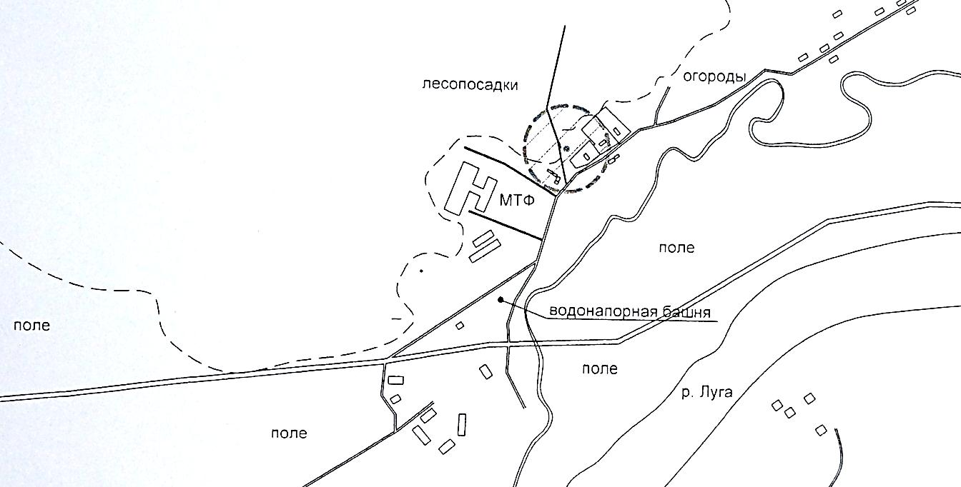
Рисунок 1.2.2.2 Санитарно-охранная зона скважины № 3131
Основные параметры скважины представлены в таблице 1.2.2.2
Таблица 1.2.2.2 Параметры скважины № 3131
Наименование | ед. изм. | Параметры
Абсолютная отметка устья скважины | м | 7
Глубина скважины | м | 150
Статический уровень/глубина от поверхности | м | 24
Данные откачки (При динамическом уровне 34м.) | л/сек. | 3,5
В Таблице 1.2.2.3 представлены конструктивные параметры скважины № 3131
Таблица 1.2.2.3 Конструктивные параметры скважины № 3131
Бурение |  |  | Крепление
Диаметр, дюйм | Интервал, м. |  | Диаметр, дюйм | Интервал, м.
 | от | до |  | от | до
12 | 0 | 80 | 12 | 0 | 12 | Обсадная колонка зацементирована
12 | 80 | 93 | 12 | 12 | 80 | Глухие
4 | 93 | 107 | 4 | 93 | 104 | Торпедирована, произведен прострел обсадных труб
4 | 107 | 111,8 | 4 | 107 | 111,8
4 | 111,8 | 150 | 8 | 107 | 150 | Без обсадки трубами
Устье скважины закрыто оголовком Д=8 дюймов, в интервале 80 -149 м. установлена фильтровая колонна, фильтр сетчатый, сетка латунная галунного плетения. Статический уровень скважины 24 м., дебит 12.6 м³/час.
Павильон закрыт на замок. В павильоне установлена запорная арматура на трубопроводе и пусковая аппаратура для насоса, частотный преобразователь напряжения. Внутреннее помещение в насосной скважины побелено, насосное оборудование покрашено, осветительная арматура в насосной имеет защитный плафон.
Источники загрязнения водоносного горизонта на территории расположения скважины отсутствуют
Имеется зона строгого санитарного режима размером 30 м, территория ограждена.
Вода из скважины подается в водонапорную башню и далее самотёком по водоводу в разводящую сеть д. Кошкино.

Описание существующих сооружений очистки и подготовки воды, включая оценку соответствия применяемой технологической схемы требованиям обеспечения нормативов качества воды.
Подземные воды водозаборного узла скважин пресные, пригодные для хозяйственно-питьевого водоснабжения.
Воды контролируются на соответствии гигиеническим нормам, установленным СанПиН 2.1.4.1074-01 «Питьевая вода. Гигиенические требования к качеству воды централизованных систем питьевого водоснабжения. Контроль качества».
ГН 2.1.5.1315-03 «Предельно допустимые концентрации (ПДК) химических веществ в воде водных объектов, хозяйственно-питьевого и культурно-бытового водопользования».
СП 2.6.1.758-99 «Ионизирующее излучение, радиационная безопасность. Нормы радиационной безопасности (НРБ-99).
ГОСТ 2761-84 «Источники централизованного хозяйственно-питьевого водоснабжения. Гигиенические, технические требования и правила выбора» для источников централизованного хозяйственно-питьевого водоснабжения.
Наблюдение за качеством подземных вод выполняются в соответствии с СанПиН 2.1.4.1074-01.
Результаты анализов подземных вод из скважины № 2385 представлены на Рисунке 1.2.3.1
Результаты анализов подземных вод из скважины № 3131 представлены на Рисунке 1.2.3.2

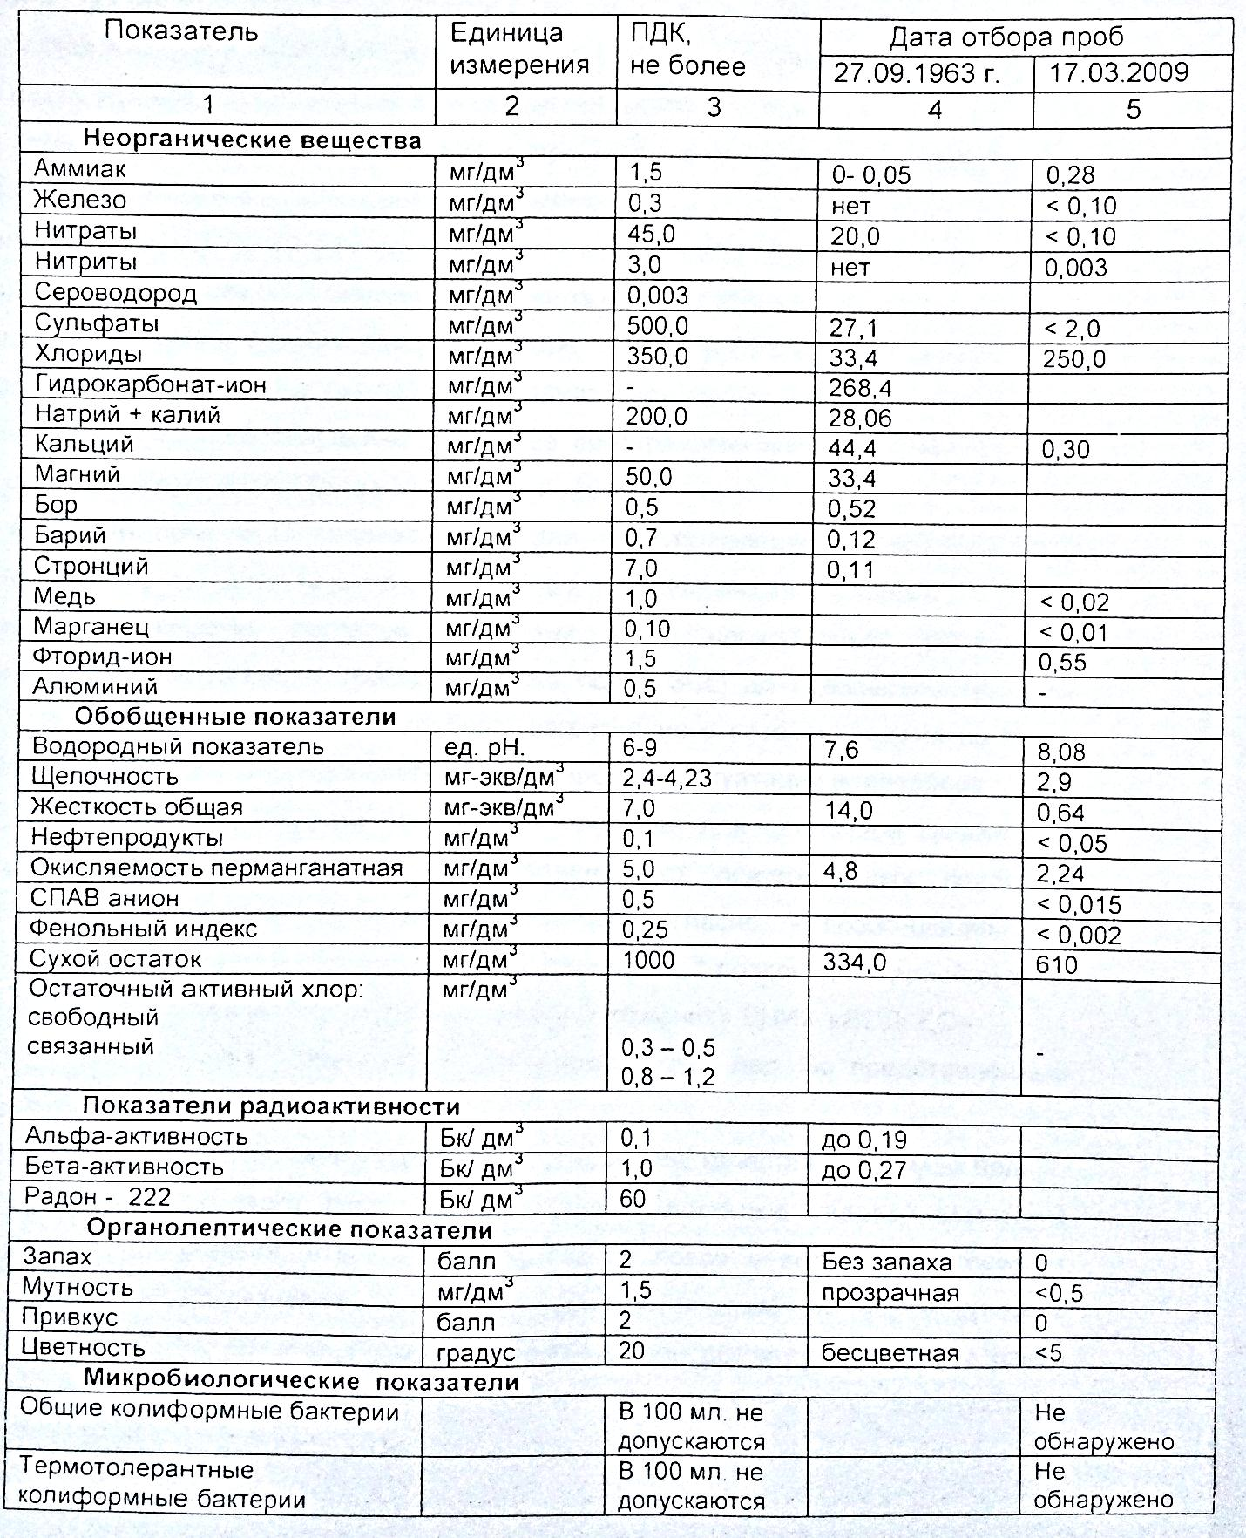
Рисунок 1.2.3.1 Анализ подземных вод скважины № 2385

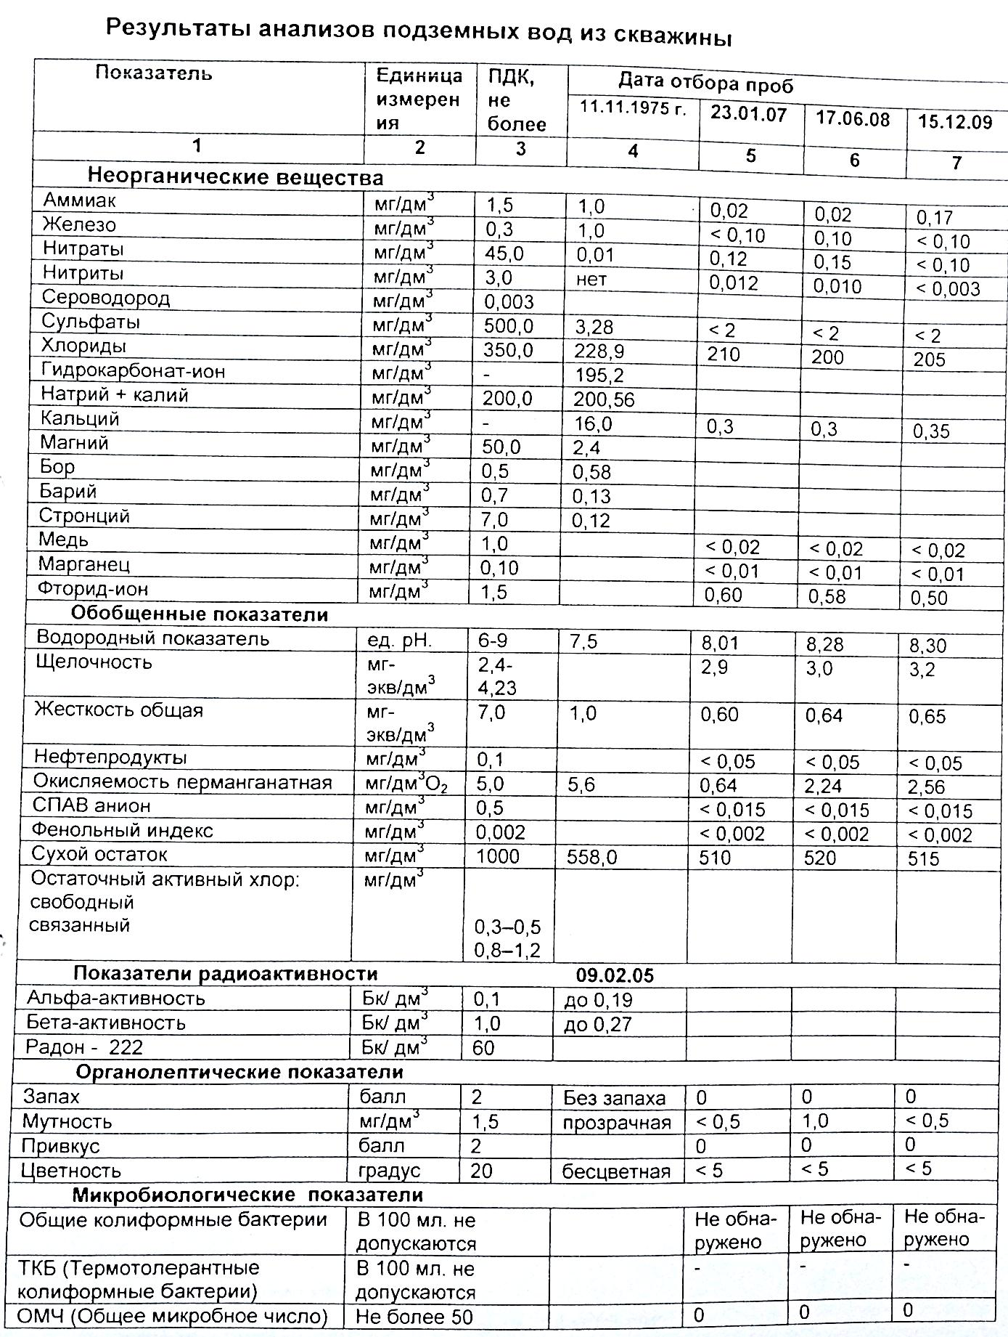
Рисунок 1.2.3.2 Анализ подземных вод скважины № 3131

Согласно классификации СанПиН 2.1.4.1110-02 «Зоны санитарной охраны источников водоснабжения и водопроводов питьевого назначения» вскрытые скважиной № 2835 и № 3131 подземные воды относятся к категории защищенных от проникновения поверхностных загрязнений, так как является субнапорными и перекрываются слабопроницаемой толщей песков и плотных синих глин, в связи с чем граница зоны санитарной охраны первого пояса установлена в радиусе 30 метров от водозаборной скважины.
Первый пояс ЗСО устанавливается для устранения возможности случайного или умышленного загрязнения водозборного сооружения. Граница первого пояса ЗСО составляет 30х30 м. (представлена на Рисунке 1.2.3.3 и на Рисунке 1.2.3.4)
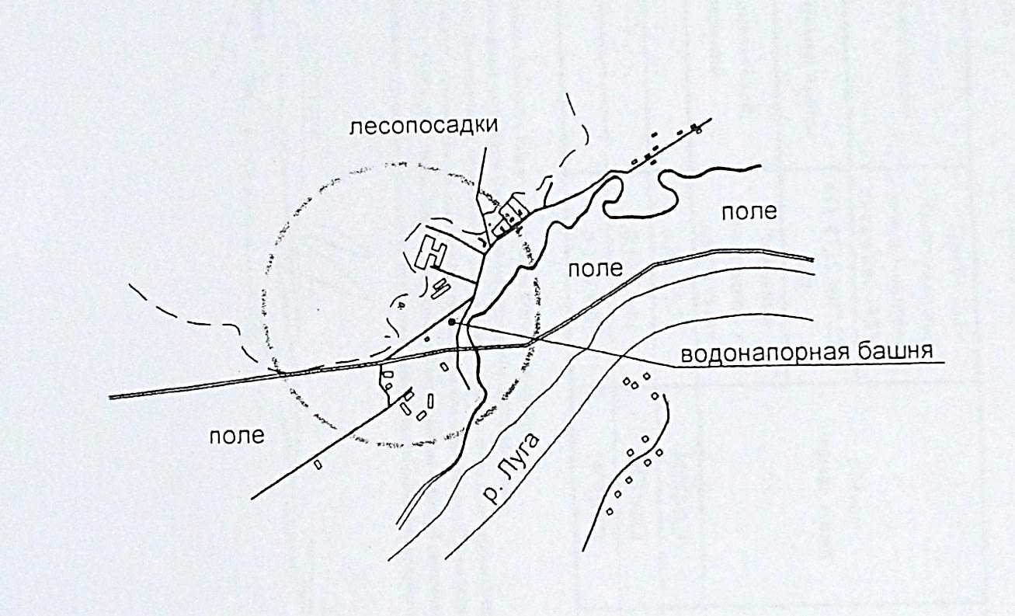
Рисунок 1.2.3.3ЗСО скважины № 2385

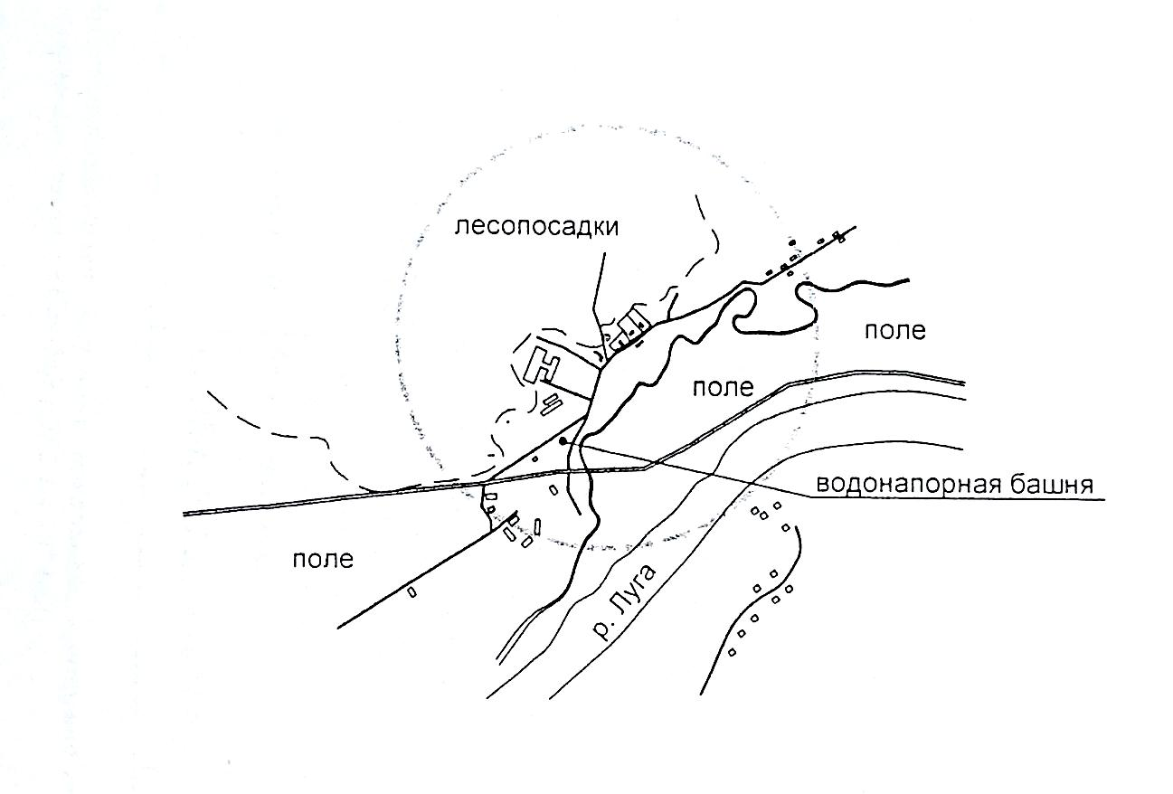
Рисунок 1.2.3.4 ЗСО скважины № 3131
Второй и третий пояс ЗСО предназначены для предупреждения загрязнения воды водонасосного горизонта одновременно от микробных и химических загрязнений. Основными параметрами, согласно выше перечисленным нормативным документам определяющими расстояние от границы второго пояса ЗСО до водозабора является время (в сутках) продвижения микробного загрязнения с потоком подземных вод к водозабору, а также производительность насоса и время эксплуатации водозабора. В зоне ЗСО второго пояса расположены луг, лес, зона определена 70м.
Третий пояс ЗСО должен обеспечивать длительное сохранение качества подземных вод. В зоне третьего ЗСО (470 м) находятся жилые дома с надворными постройками, на расстоянии около 150 м. проходит асфальтированная дорога, на расстоянии около 600 м находится русло реки Луга. Вся территория содержится в надлежащем состоянии и удовлетворяет требованиям СанПиН 2.1.4.1110-02 к содержанию зон санитарной охраны подземных источников водоснабжения.
Контроль качества забираемых вод
В соответствии с Федеральным Законом «О санитарно-эпидемиологическом благополучии населения» за качеством питьевой воды осуществляется производственный контроль, государственный и ведомственный санитарно-эпидемиологический надзор.
Протокол показателей и состава проб питьевой воды представлен на рисунке 1.2.3.5
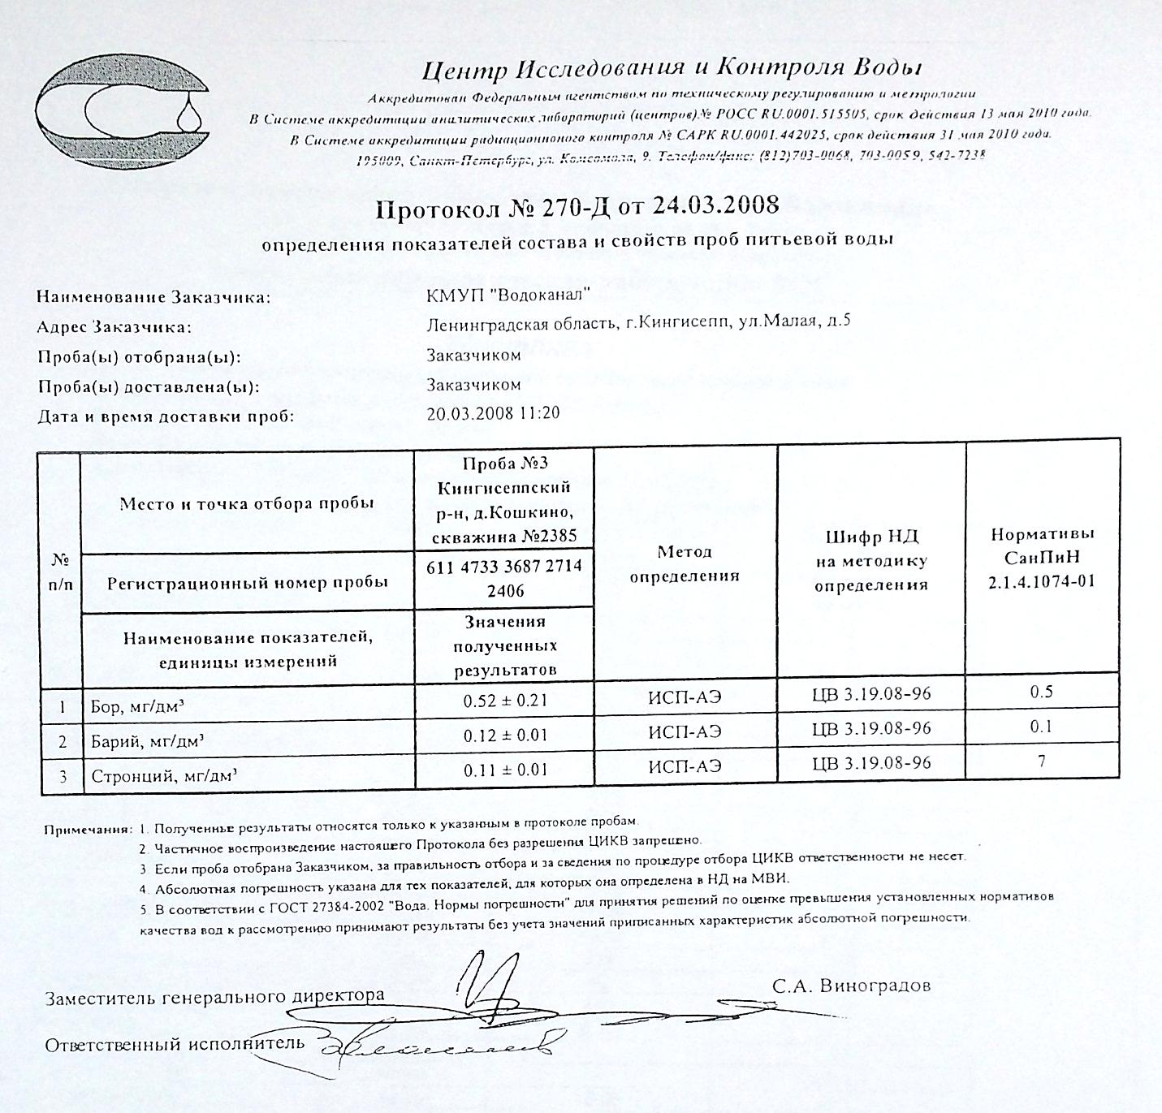
Рисунок 1.2.3.5 Протокол № 270-Д от 24.03.2008 г.
Протокол показателей и состава проб питьевой воды взятых химико-бактериологической лабораторией для скважины № 2385 представлен на рисунке 1.2.3.6
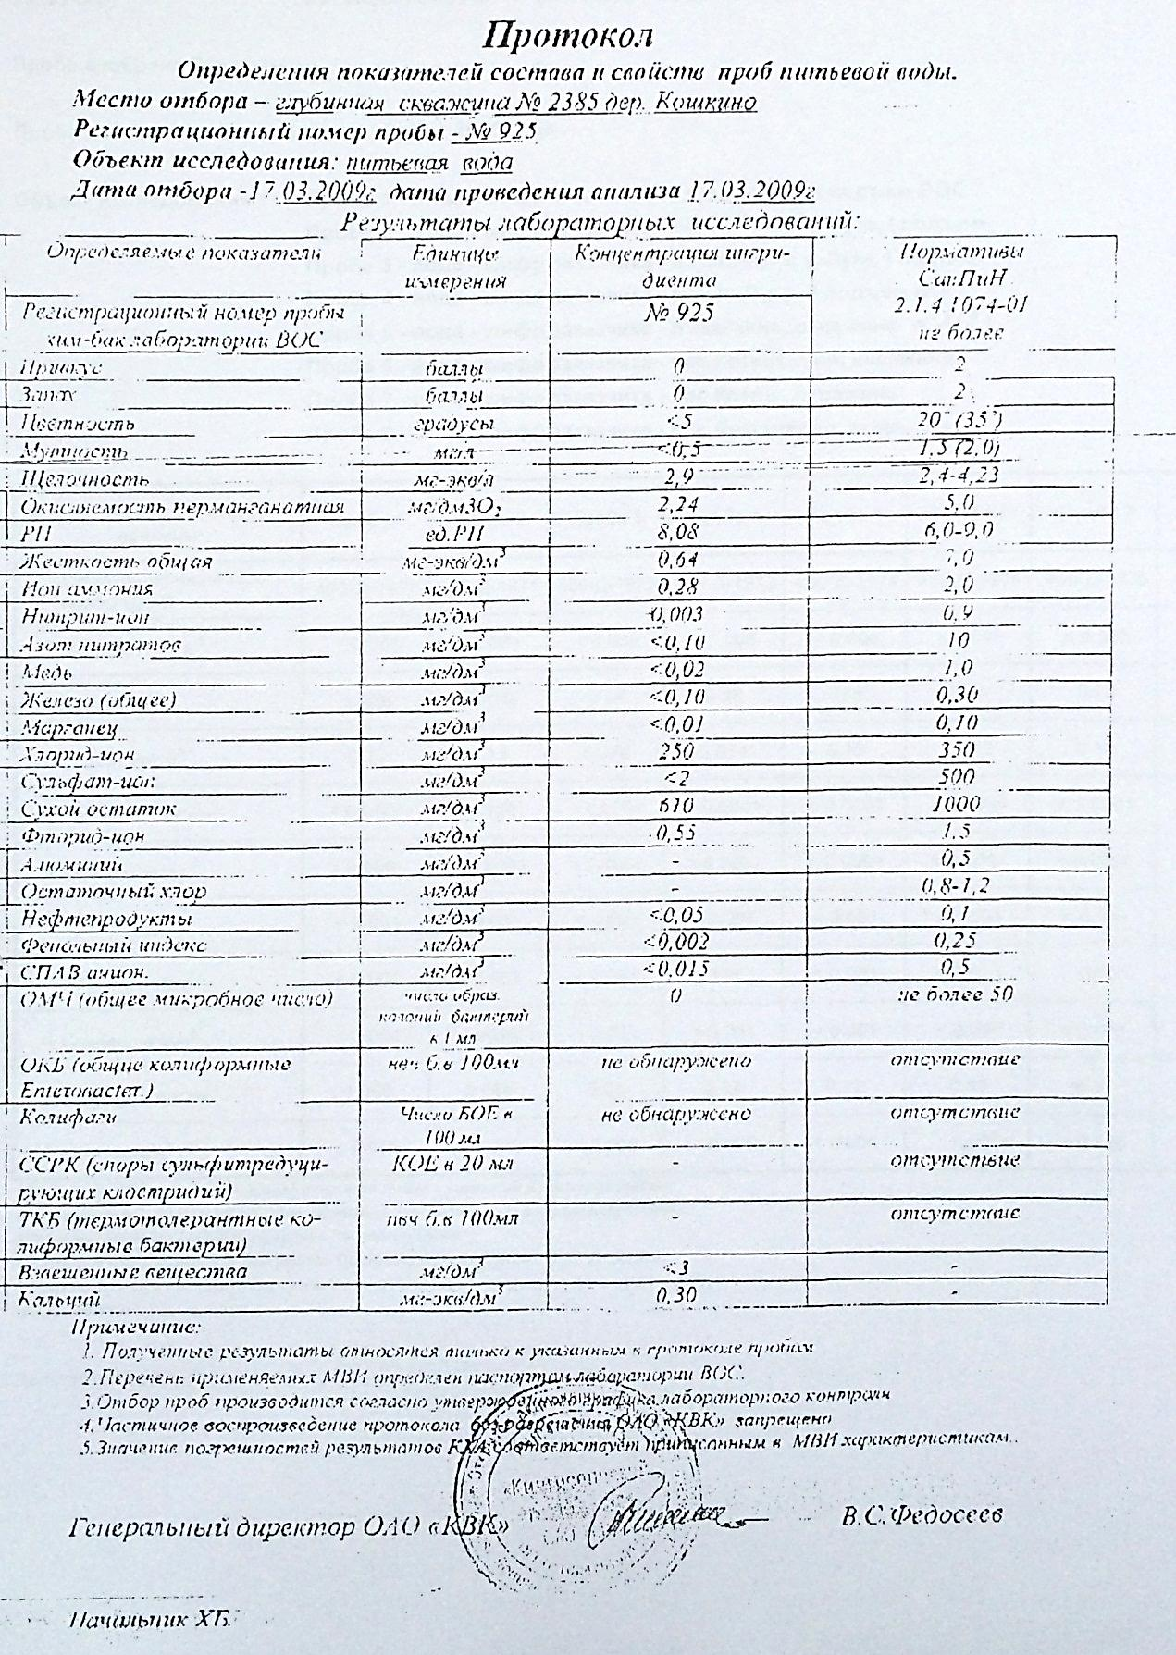
Рисунок 1.2.3.6 Протокол пробы № 925 от 17.03.2009 г. для скважины № 2385
Протокол показателей и состава проб питьевой воды взятых химико-бактериологической лабораторией для скважины № 3131 представлен на рисунке 1.2.3.7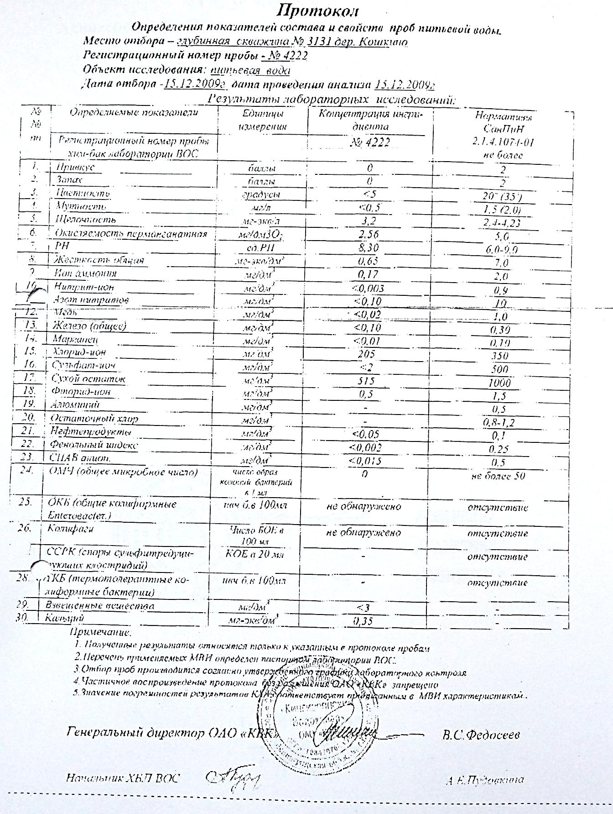
Рисунок 1.2.3.7 Протокол пробы№ 4222 от 15.12.2009 г. для скважины № 3131
Контроль качества воды водоисточника и воды, подаваемой в распределительную сеть
Производственный контроль качества воды водоисточников и питьевой воды, подаваемой в распределительную сеть, производится в Испытательной лаборатории предприятия, имеющая Аттестат аккредитации испытательной лаборатории,согласно требованиям СанПиН 2.1.4.1074-01 «Питьевая вода. Гигиенические требования ккачеству воды централизованных систем питьевого водоснабжения. Контроль качества», СанПиН 2.1.5.980-00 «Гигиенические требования к охране поверхностных вод», СанПиН 2.1.4.1110-02 «Зоны санитарной охраны источников водоснабжения и водопроводов питьевого водоснабжения», ГОСТ 17.1.3.03-77 «Правила выбора и оценка качества источников централизованного хозяйственно-питьевого водоснабжения», СП 2.1.5.1059-01 «Гигиенические требования к охране подземных вод от загрязнений».
Контроль проводится на основании разработанных, утвержденных и согласованных в установленном порядке рабочих программ исследования воды источников, обработанной питьевой воды и воды в распределительной сети по каждому водозабору отдельно. В программах определены места и периодичность отбора проб, перечень определяемых ингредиентов по микробиологическим, химическим и органолептическим показателям.
На рисунке 1.2.3.8-1.2.3.10 представлено санитарно-эпидемиологическое заключение для скважины № 2385
На рисунке 1.2.3.11-1.2.3.13 представлено санитарно-эпидемиологическое заключение для скважины № 3131

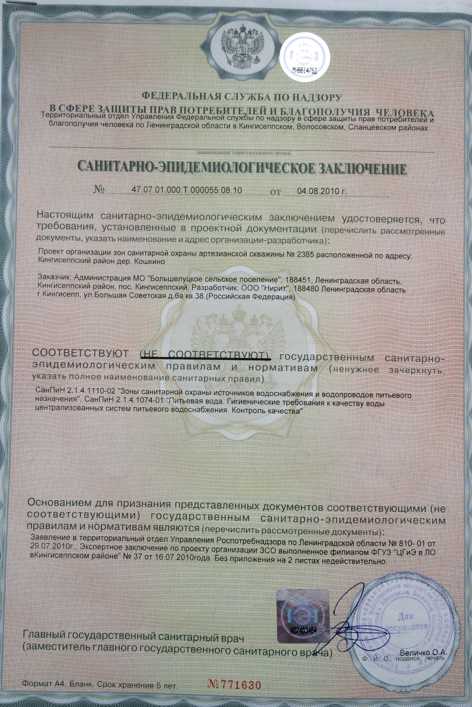
Рисунок 1.2.3.8 Санитарно-эпидемиологическое заключение скв. № 2385стр. 1

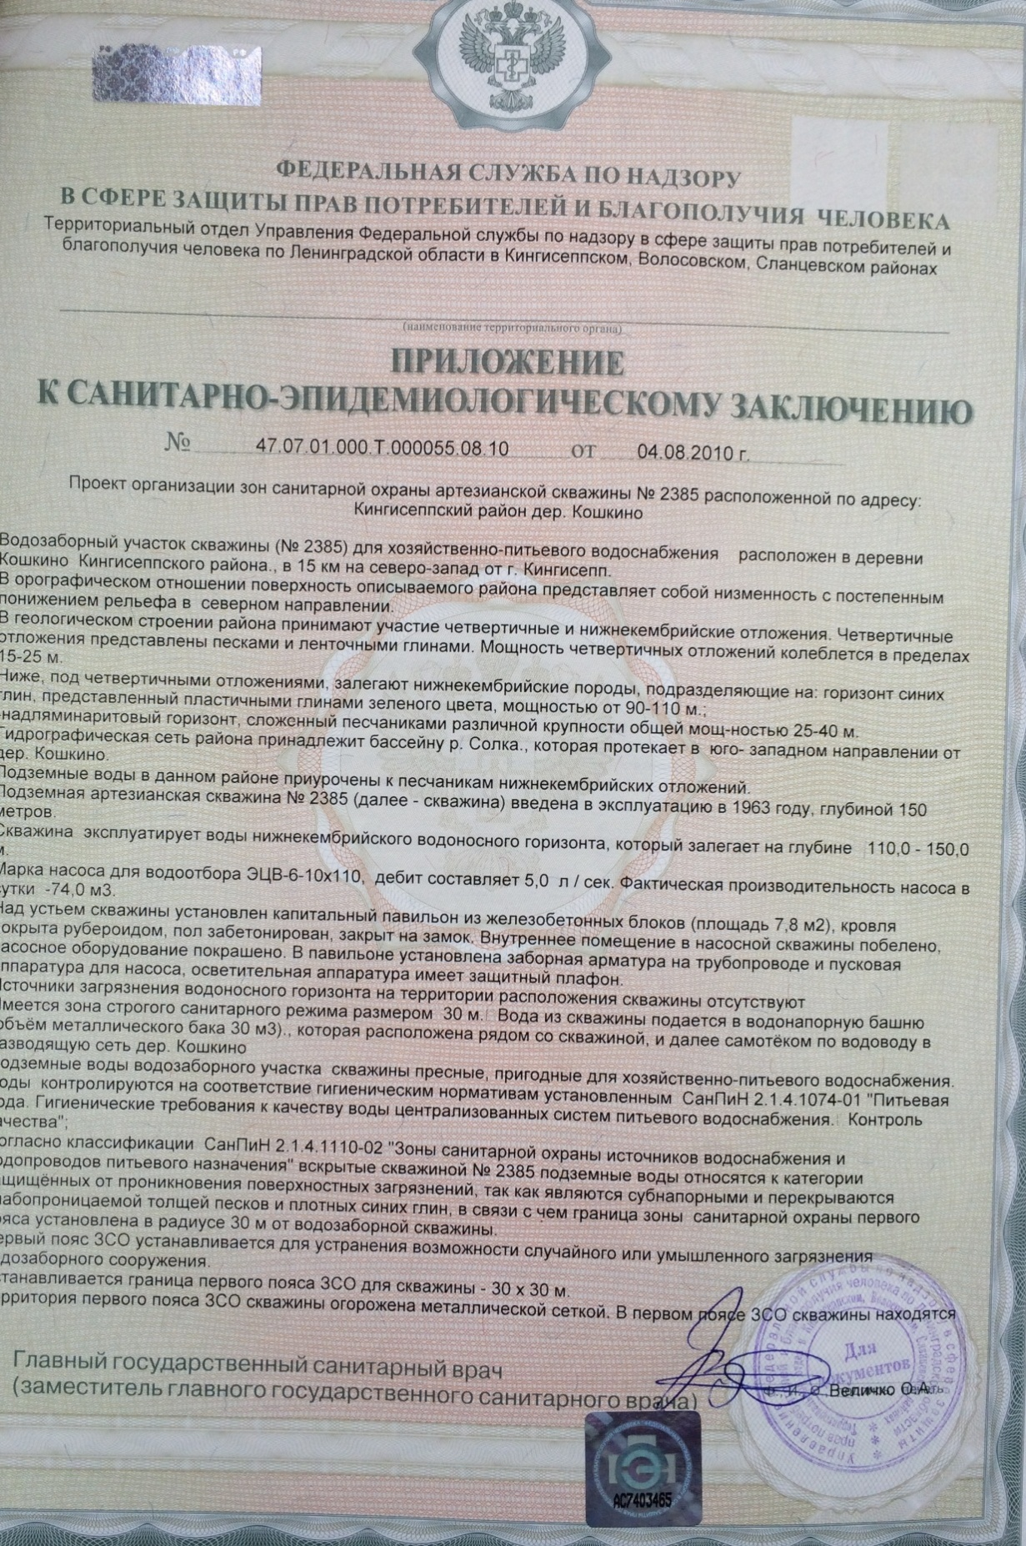
Рисунок 1.2.3.9 Санитарно-эпидемиологическое заключение скв. № 2385стр. 2
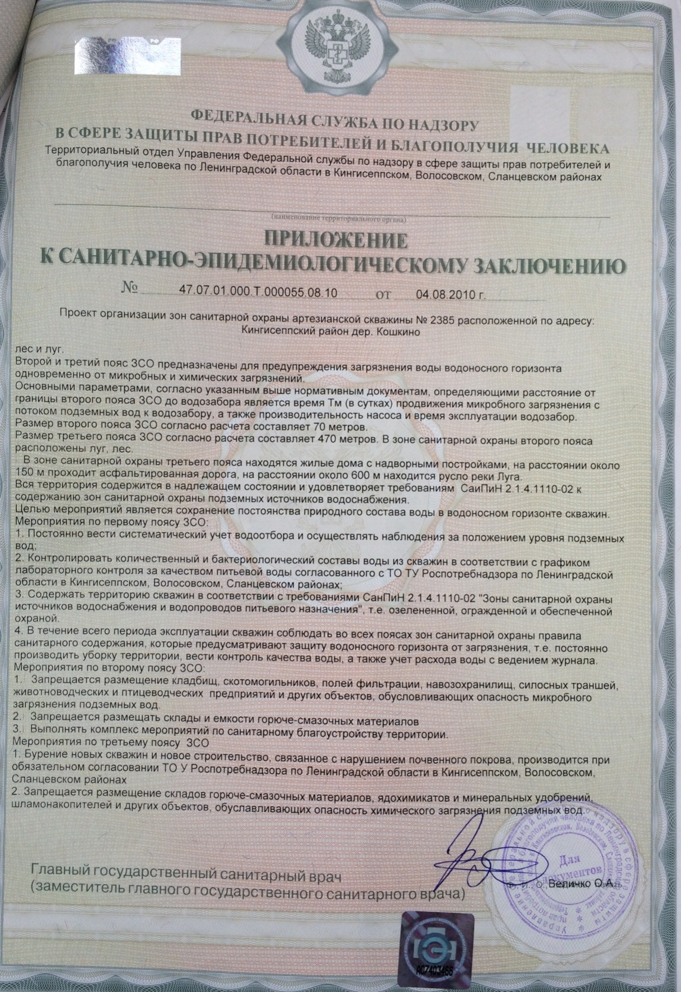
Рисунок 1.2.3.10 Санитарно-эпидемиологическое заключение скв. № 2385стр. 3

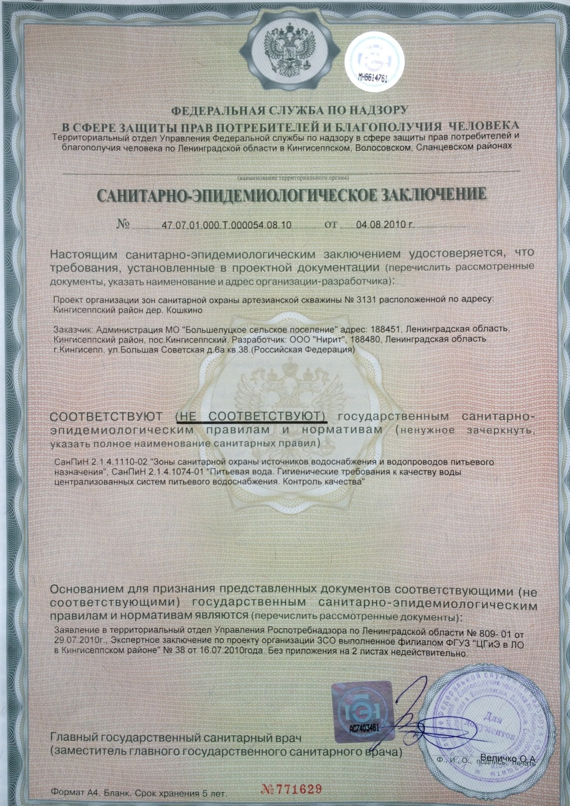
Рисунок 1.2.3.11 Санитарно-эпидемиологическое заключение скв. № 3131стр. 1

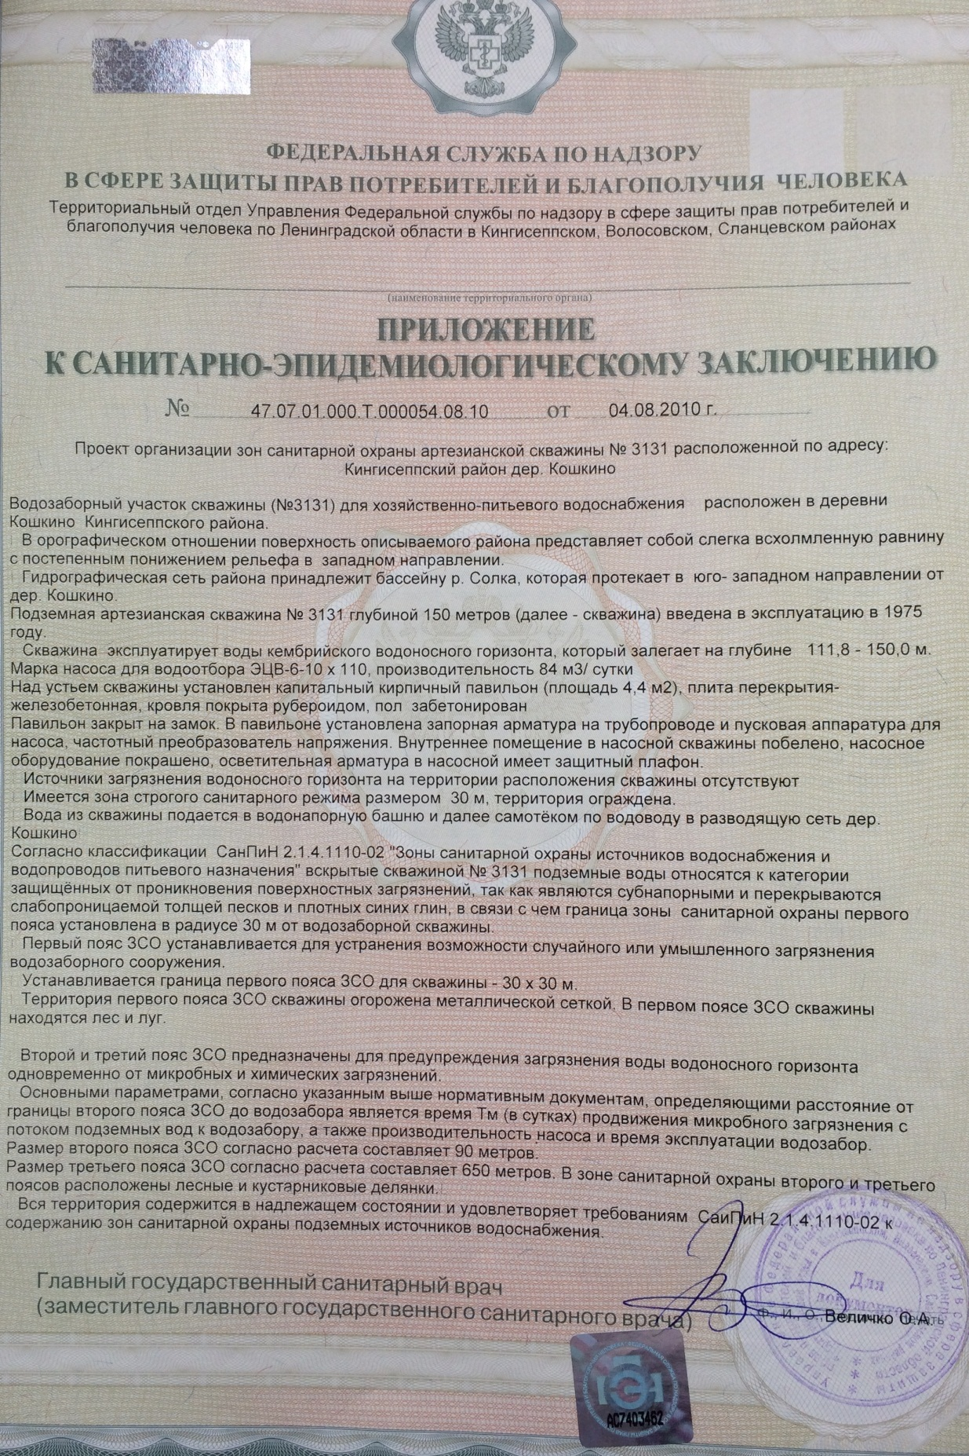
Рисунок 1.2.3.12 Санитарно-эпидемиологическое заключение скв. № 3131стр. 2
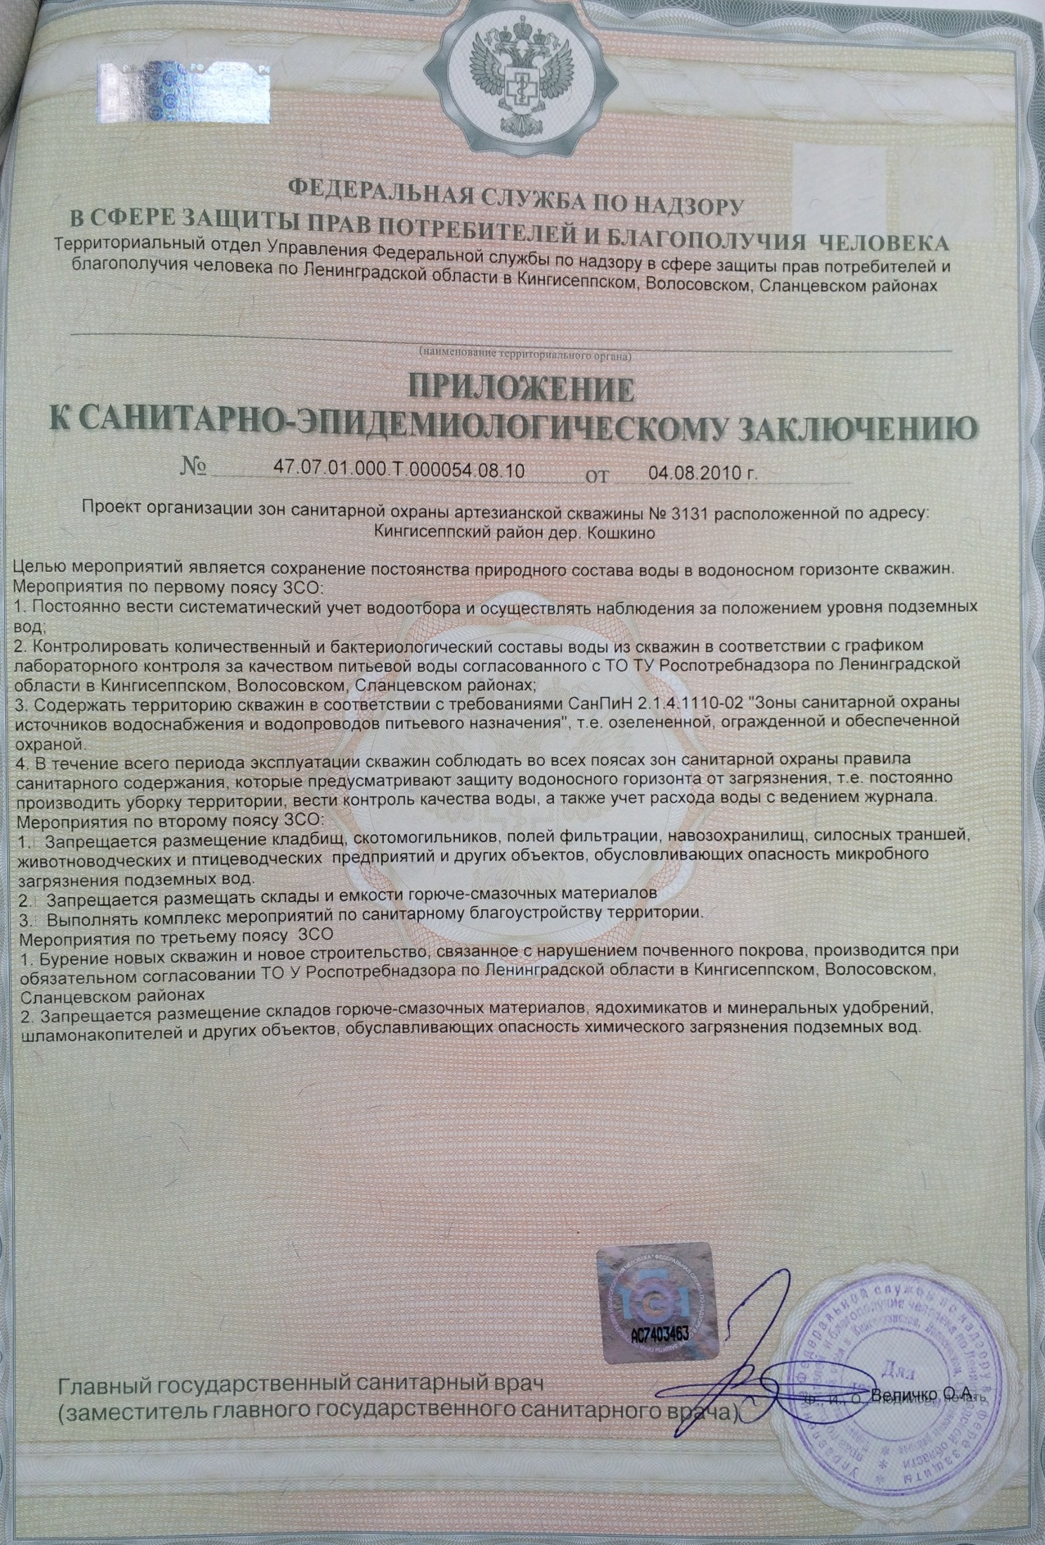
Рисунок 1.2.3.13 Санитарно-эпидемиологическое заключение скв. № 3131стр. 2

Описание состояния и функционирования существующих насосных станций, включая оценку энергоэффективности подачи воды.
На территории д. КошкиноБольшелуцкого сельского поселения, насосные станции функционируют только на источниках в скважине № 2385 № и скважине № 3131, данные по насосамна источниках представлены в Таблице1.2.4.1. Насосные станции вне источников водоснабжения отсутствуют.
Таблица 1.2.4.1. Насосные станции д. Кошкино Большелуцкого сельского поселения
Населенный пункт | Год постройки | Технические характеристики оборудования | Производительностьм³/сут.
Артезианская скважина № 2385 | 1963 | ЭЦВ-6-10х110  Глуб. 150 м. | 432
Артезианская скважина № 3131 | 1975 | ЭЦВ-6-63х125  Глуб.150 м | 293,8

Описание состояния и функционирования водопроводных сетей систем водоснабжения, включая оценку величины износа сетей и определение возможности обеспечения качества воды в процессе транспортировки.
На балансе КМУП «Водоканал» на территории д. КошкиноБольшелуцкого сельского поселения находится 866,57 п.м. водопроводных сетей (от скважин № 2385 и № 3131).
На Рисунке 1.2.5.1 представлена характеристика водопроводных сетей д. Кошкино в зависимости от протяженности и внутреннего диаметра труб.
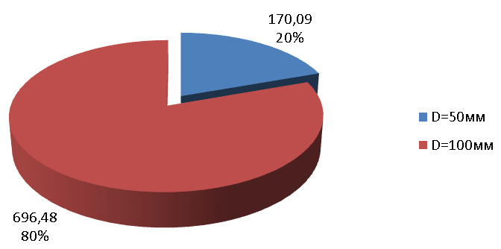
Рисунок 1.2.5.1 Характеристика водопроводных сетей д. Кошкино
Также в Таблице 1.2.5.1 Представлены длины и диаметры всех участков водопроводных сетей д. КошкиноБольшелуцкого сельского поселения (данные касательно протяженности сетей были взяты с интернет ресурсаYandexmap, а также согласованы с исходными данными).

Таблица 1.2.5.1 Участки водопроводной сети д. Кошкино
№ | Начало участка | Конец участка | Длина участка, м | Внутренний диаметр трубы, м | Материал
1 | 1 | Дом № 4 | 31,89 | 0,05 | чугун
2 | ВК 1-1 | Дом № 1 | 43,43 | 0,05 | чугун
3 | 2 | Дом № 2 | 9,8 | 0,05 | чугун
4 | ВК 1-2 | ВК 1-3 | 37,56 | 0,05 | чугун
5 | ВК 1-3 | Дом № 3 | 25,08 | 0,05 | чугун
6 | ВК 1-4 | Магазин | 22,33 | 0,05 | чугун
7 | Скв. № 2385 | Водонапорная башня | 162,9 | 0,1 | Сталь
8 | Водонапорная башня | 1 | 366,45 | 0,1 | чугун
9 | 1 | ВК 1-1 | 12,84 | 0,1 | чугун
10 | ВК 1-1 | 2 | 49,42 | 0,1 | чугун
11 | 2 | ВК 1-2 | 38,32 | 0,1 | чугун
12 | ВК 1-2 | ВК 1-4 | 22,11 | 0,1 | чугун
13 | ВК 1-4 | Котельная д. Кошкино | 44,44 | 0,1 | чугун
Водопроводные сети д. Кошкино проложены в 1979 году, изготовлены из чугуна, а водопроводные колодцы железобетонные.
В 2007 году проводилась перекладка водопроводной трубы диаметром 100 мм. длинной 190 п.м. до водонапорной башни из стали.
Износ сетей составляет порядка 60 %.
В Приложении № 1 представлена схема централизованной сети водоснабжения д. Кошкино.

Описание территорий муниципального образования, не охваченных централизованной системой водоснабжения.
На территории Большелуцкого сельского поселения находится 21 населенный пункт, из них 18 не охвачено централизованной системой водоснабжения информация представлена в таблице 1.2.6.1.
Таблица 1.2.6.1 Населенные пункты не охваченные централизованной системой водоснабжения
№ | Наименование населенного пункта
1 | Александровская Горка
2 | Большой Луцк
3 | Жабино
4 | Заречье
5 | Захонье-1
6 | Карлово
7 | Комаровка
8 | Куровицы
9 | Малый Луцк
10 | Манновка
11 | Орлы
12 | Падога
13 | Первое Мая
14 | Пулково
15 | Сала
16 | Серёжино
17 | Туганы
18 | Захонье-2
Также можно сделать вывод, что неохваченные территории централизованным водоснабжением, например маленькие деревни или коттеджные поселки обеспечиваются водными ресурсами из индивидуальных артезианских скважин или из колодцев и не нуждаются в Централизованном водоснабжении.

Описание существующих технических и технологических проблем в водоснабжении муниципального образования.
В водоснабжении муниципального образования Большелуцкого сельского поселения д. Кошкино существуют технические и технологические проблемы.
Технологические проблемы источников водоснабжения:
Скважина № 2385:
Насосное оборудование на источнике отработало эксплуатационный срок, морально устарело и требует замены.
Скважина№ 3131
Насосное оборудование на источнике отработало эксплуатационный срок, морально устарело и требует замены.
Трубы водопровода введены в эксплуатацию в 1979 году и имеют износ порядка 60% требуют перекладки на полиэтиленовые трубы со сроком службы более 30 лет.

Описание существующих технический и технологических решений по предотвращению замерзания воды на территориях распространения вечномерзлых грунтов.
Согласно СНиП 2.05.07-85* МОд. Кошкино Большелуцкого сельского поселения находится вне зоны распространения вечномерзлых грунтов.
Для предотвращения возможного перемерзания участков сетей используются следующие технические и технологические решения:
водопроводные сети выполнены подземным способом прокладки, с глубиной заложения до 2,5 метровСНиП 2.04.02-84;
на участках, где есть риск перемерзания водоводов, обеспечивается постоянная циркуляция воды.
Случаев аварий на участках сетей водоснабжения, вызванных перемерзанием, на территории МО Большелуцкого сельского поселения в д. Кошкино не обнаружено.

Балансы водоснабжения и водопотребления.

Водный баланс подачи и реализации воды по зонам действия источников.
В связи с отсутствием информации по всем населенным пунктам Большелуцкого сельского поселения был произведен расчет расхода воды на (ХВС с учетом на 1 человека-95 л/сут) и (ГВС на 1 человека -65 л/сут) результаты расчета представлены в Таблице 1.3.1.2. (в данной таблице представлены расчетные показатели водопотребления только по населенным пунктам в которых организовано централизованное водоснабжение).
Таблица 1.3.1.2 Расчетное водопотреблениеБольшелуцкого сельского поселения от централизованного источника.
 | Наименование населенного пункта | Статус | *Количество жителей  чел. | ХВС л/сут. | ГВС л/сут
 | Большелуцкое сельское поселение | Село  Административный центр пос. Кингисепп
1 | Д. Кошкино | Дер. | 227 | 21565 | 14755
2 | Кингисеппский | Пос. | 2224 | 211280 | 144560
3 | Александровская Горка | Дер. | 21
4 | Большой Луцк | Дер. | 88
5 | Жабино | Дер. | 3
6 | Заречье | Дер. | 16
7 | Захонье-1 | Дер. | 20
8 | Карлово | Дер. | 12
9 | Комаровка | Дер. | 9
10 | Куровицы | Дер. | 51
11 | Малый Луцк | Дер. | 192
12 | Манновка | Дер. | 12
13 | Новопятницкое | Дер. | 217 | 20615 | 14105
14 | Орлы | Дер. | 5
15 | Падога | Дер. | 50
16 | Первое Мая | Дер. | 85
17 | Пулково | Дер. | 38
18 | Сала | Дер. | 28
19 | Серёжино | Дер. | 9
20 | Туганы | Пос. | 16
21 | Захонье-2 | Дер. | 206
 | ИТОГО |  | 3659 | 253460 | 173420
Суммарное количество водопотребленияБольшелуцкого сельского поселения составило 253,46 м³/сут. на ХВС и 173,42 м³/сут. на ГВС.
Данная работа рассматривает непосредственно водоснабжение населенного пункта д. Кошкино, водопотребление в данном населенном пункте по расчетным данным составило 21,57 м3/сут. на ХВС и 14,75 на ГВС.
По предоставленной информации эксплуатирующей организации ООО «Севзапкоммунсервис» по д. Кошкино, в зданиях, подключенных к централизованному водоснабжению проживает и пользуется ГВС и ХВС по официальным данным 158 человек и расход воды составил 14,27 м3/сут. на ХВС, а также на полив огородов 7,3 м3/сут.

Территориальный водный баланс подачи воды по технологическим зонам водоснабжения (годовой и в сутки максимального водопотребления).
Сведения о суточной неравномерности водопотребления не были предоставлены, поэтому расход воды максимального и минимального водопотребления был рассчитан на основании общего среднего водопотребления д. Кошкино Большелуцкого сельского поселения в таблице 1.3.2.1
Таблица 1.3.2.1 – Сведения о суточной неравномерности водопотребления
Год | Населенный пункт | Расход воды максимального и минимального водопотребления (м3/сут)
 |  | Max. | Min.
2013 | Д. Кошкино | 31,9 | 17,17

Колебания расхода в течение суток велики. В ночной период, как это часто бывает в населенных пунктах такого рода, водоразбор практически прекращается. Почасовые графики водопотребления в сутки максимального и минимального водоразбора не предоставлены, однако можно ожидать появления двух максимумов в утренний и вечерний период, как это характерно для таких населенных пунктов.

Структурный водный баланс реализации воды по потребителям.
В связи с отсутствием данных по расходу потребителями ГВС и благоустроенности зданий в расчете принималось что среднесуточное потребление воды ГВС на человека составляло 65 литров в сутки, а расход воды на ХВС был предоставлен эксплуатирующей организацией и составляет 14,27 м3/сут.
Данная работа рассматривает непосредственно водоснабжение населенного пункта д. Кошкино. Расчет представлен в Таблице 1.3.1.1.
Таблица 1.3.3.1 Потребление ГВС и ХВС по потребителям д. Кошкино
№ | Дом | Количество квартир | Количество жителей | Расход на ГВС м3/сут. | Расход на ХВС м3/сут.
1 | № 1 | 14 | 41 | 2,665 | 3,731
2 | № 2 | 14 | 36 | 2,34 | 3,276
3 | № 3 | 14 | 43 | 2,795 | 3,913
4 | № 4 | 17 | 38 | 2,47 | 3,358
 | ИТОГО | 59 | 158 | 10,27 | 14,27 (+7,3 на полив огородов)

Сведения о действующих нормах удельного водопотребления населения и о фактическом удельном водопотреблении.
Норматив потребления рассчитывается исходя из количества проживающих человек. Также, величина норматива зависит от типа дома, т.е. наличия ванн, централизованного или локального, газоснабжения, водонагревателей и др.
В Таблице 1.3.4.1 представлены нормативы водопотребления в зависимости от характеристики благоустройства.

Таблица 1.3.4.1 – Нормативы водопотребления для населения Ленинградской области
Водопотребители | Климатическая зона | Общее среднесуточное водопотребление | Вода питьевая, ГОСТ 2874-82, всего | В том числе |  |  |  |  | Вода питьевая, всего | В том числе
 |  |  |  | питьевые цели, приготовление пищи | мытье посуды и овощей | личная гигиена, (умывание, мытье ног) | ванна, душ | стирка белья |  | смыв унитаза | уборка нежилых помещений
Жилые дома, оборудованные водопроводом и канализацией, без ванн и без газа; | 01.ноя | 85 | 46 | 6 | 10 | 20 | - | 10 | 39 | 35 | 4
То же: | 01.ноя | 100 | 61 | 6 | 15 | 25 | - | 15 | 39 | 35 | 4
газоснабжением; | Ш-1У | 120 | 79 | 7 | 20 | 30 | - | 22 | 41 | 35 | 6
водопроводом, канализацией и ваннами с водонагревателями, работающими на твердом топливе; | 01.ноя | 135 | 96 | 6 | 10 | 15 | 35 | 30 | 39 | 35 | 4
 | Ш-1У | 160 | 119 | 7 | 14 | 19 | 40 | 39 | 41 | 35 | 6
водопроводом, канализацией и ваннами с газовыми водонагревателями; | 01.ноя | 160 | 121 | 6 | 15 | 20 | 45 | 35 | 39 | 35 | 4
 | Ш-1У | 190 | 149 | 7 | 20 | 25 | 50 | 47 | 41 | 35 | 6
быстродействующими газовыми нагревателями и многоточечным водоразбором; | 01.ноя | 180 | 141 | 6 | 20 | 25 | 50 | 40 | 39 | 35 | 4
 | Ш-1У | 210 | 169 | 7 | 25 | 30 | 55 | 52 | 41 | 35 | 6
централизованным горячим водоснабжением, оборудованным умывальниками, мойками и душами; | 01.ноя | 170 | 121 | 6 | 25 | 25 | 30 | 35 | 49 | 45 | 4
 | Ш-1У | 205 | 154 | 7 | 35 | 30 | 35 | 47 | 51 | 45 | 6
ваннами длиной от 150 до 170 мм, оборудованными душами; | 01.ноя | 215 | 166 | 6 | 25 | 25 | 60 | 50 | 49 | 45 | 4
 | Ш-1У | 250 | 199 | 7 | 35 | 30 | 65 | 62 | 51 | 45 | 6
Жилые дома с пользованием питьевой водой из водопроводного крана, расположенного на территории участка | 01.ноя | 45 | 42 | 6 | 9 | 18 | - | 9 | 3 | - | 3
 | Ш-1У | 60 | 55 | 7 | 13 | 21 | - | 14 | 5 | - | 5
Жилые дома с пользованием питьевой водой из водоразборных колонок | 01.ноя | 30 | 27 | 6 | 7 | 8 | - | 6 | 3 | - | 3
 | Ш-1У | 40 | 35 | 7 | 8 | 11 | - | 9 | 5 | - | 5

Описание существующей системы коммерческого приборного учета воды
Федеральным законом от 23.11.2009 № 261-ФЗ “Об энергосбережении и о повышении энергетической эффективности, и о внесении изменений в отдельные законодательные акты Российской Федерации” (Федеральный закон № 261-ФЗ) для ресурсоснабжающих организаций установлена обязанность выполнения работ по установке приборов учета в случае обращения к ним лиц, которые согласно закону могут выступать заказчиками по договору. Порядок заключения и существенные условия договора, регулирующего условия установки, замены и (или) эксплуатации приборов учета используемых энергетических ресурсов (Порядок заключения договора установки ПУ), утвержден приказом Минэнерго России от 07.04.2010 № 149 и вступил в силу с 18 июля 2010 г. Согласно п. 9 ст. 13 Федерального закона № 261-ФЗ и п. 3 Порядка заключения договора установки ПУ управляющая организация (УО) как уполномоченное собственниками лицо вправе выступить заказчиком по договору об установке (замене) и (или) эксплуатации коллективных приборов учета используемых энергетических ресурсов.
Количество абонентов, оснащенных приборами учета коммунальных ресурсов, представлена в Таблице 1.3.5.1
Таблица 1.3.5.1 Количество абонентов, оснащенных приборами учета коммунальных ресурсов
№ | Дом | Количество квартир | Количество жителей | Количество квартир  (с наличием счетчика) | Количество абонентов (оснащенный счетчиком)
1 | № 1 | 14 | 41 | 12 | 29
2 | № 2 | 14 | 36 | 11 | 27
3 | № 3 | 14 | 43 | 12 | 40
4 | № 4 | 17 | 38 | 12 | 26
ИТОГО |  | 59 | 158 | 47 | 122
В настоящее время ведется работа во исполнение законопроектов Правительства РФ по оборудованию абонентов приборами учета энергоресурсов.

Анализ резервов и дефицитов производственных мощностей системы водоснабжения поселения.
Данная работа рассматривает непосредственно водоснабжение населенного пункта д. Кошкино Большелуцкого сельского поселения.
Суммарный расход воды на централизованное водоснабжениедля д. Кошкино составляет 31,84 м3/сут., данные были получены в пункте 1.3.3, результаты расчета представлены в Таблице 1.3.6.1
Таблица1.3.6.1 Водопотребление населения д. Кошкинов 2013г
Потребители | Годовой расход, тыс. м³/год
Питьевая вода, в т.ч. | 8.95
ГВС | 3,75
ХВС | 5,2 (+ 1,33 на полив огородов)
В связи с отсутствием информации по водоснабжению всех населенных пунктов Большелуцкого сельского поселения, проанализировать расход воды по всему Большелуцкому сельскому поселению не представляется возможным.
В таблице 1.3.6.2 представлены показатели производительности источников водоснабжения в д. Кошкино.
Таблица1.3.3.2Производительность источников водоснабжения д. Кошкино
Населенный пункт | Производительность.  м3/сут.
д. Кошкино | 725,8
ВЗУ Скв. №2385  ВЗУ Скв. № 3131 | 432
 | 293,8
Потребление воды населением д. Кошкино по расчетным данным составило 21,57 м3/сут на ХВС, а также скважины снабжают водой Котельную д. Кошкино (расход воды на ГВС составляет 10,27 м3/сут). Производительность источников водоснабжения 725,8 м3/сут, резерв мощности источников водоснабжения велик.
В таблице 1.3.6.2 представлен анализ резервов/дефицитов водоснабжения д. Кошкино.
Таблица 1.3.6.2 Анализ резервов/дефицитов существующего водоснабжения.
№ | Наименование | Водопроизводительность источника | Водопотребление | (+)Резерв/(-)дефицит
 |  | м3/сут | м3/сут | м3/сут
1 | Д. Кошкино |  | 31,84 | 693,96
1.1.  1.2. | ВЗУ Скв. №2385  ВЗУ Скв. № 3131 | 432 | - | -
 |  | 293,8 | - | -
Из-за отсутствия полной информации по источникам централизованного водоснабжения всех населенных пунктов Большелуцкого сельского поселения, провести анализ резервов и дефицитов производственных мощностей не предоставляется возможным.

Перспективное потребление коммунальных ресурсов в сфере водоснабжения.
Источником хозяйственно-питьевого и противопожарного водоснабжения д. Кошкино Большелуцкого сельского поселения являются артезианские воды.
При проектировании системы водоснабжения определяются требуемые расходы воды для различных потребителей. Расходование воды на хозяйственно-питьевые нужды населения является основной категорией водопотребления в сельском поселении. Количество расходуемой воды зависит от степени санитарно-технического благоустройства районов жилой застройки.
В исходных данных информация по подключению новых потребителей к централизованной сети водоснабжения отсутствует.

Сведения о фактическом и ожидаемом потреблением воды (годовое, среднесуточное, максимальное суточное).
Ожидаемое потребление воды будет определено расчетным методом, на основании данных Генерального плана по динамике численности населения д. Кошкино, рассчитанной в пункте 1.1.1 с поправкой на фактическое потребление.
Среднесуточное, минимальное и максимальное суточное водопотребление будет определено в соответствии со СНиП 2.04.02-84* «Водоснабжение.Наружные сети и сооружения», по следующим формулам:
Среднесуточное потребление воды.
Q_{ср.сут.}=Q_{год}/365
Минимальное суточное водопотребление:
Q_{мин}=Q_{ср.сут}.*0,7
Максимальное суточное водопотребление:
Q_{макс}=Q_{ср.сут.}*1,3
Результаты расчетов представлены в таблице 1.4.1.1.
В ближайший 2014 год не планируется увеличения водопотребления за счет подключения новых потребителей, только за счет прироста населения.
Результаты расчета перспективного водопотребления представлены в таблице 1.4.1.1
Таблица 1.4.1.1Фактическое и перспективное потребление водыд. Кошкино Большелуцкого сельского поселения
Год |  | Базовый | Расчет на перспективу
 |  | 2013 | 2014 | 2016 | 2018 | 2024
Водопотребление всего | м³/сут | 31,84 | 32,07 | 32,64 | 33,66 | 35,72
Максимальное суточное водопотребление | м³/сут | 41,39 | 41,69 | 42,43 | 43,76 | 46,43
Минимальное суточное водопотребление | м³/сут | 22,29 | 22,45 | 22,85 | 23,56 | 25,00
Существующие источники водоснабжения полностью удовлетворяют существующему и перспективному водопотреблениюцентрализованной сети водоснабжения д. Кошкино Большелуцкого сельского поселения.

Описание структуры потребления воды по зонам действия источников централизованной системы водоснабжения
В таблице 1.4.2.1 представлены данные по общему водопотреблению жителями (только по населенным пунктам где организовано централизованное водоснабжение)Большелуцкого сельского поселения с разбивкой по населенным пунктам на 2013 г., и на 2024 г.
Таблица 1.4.2.1 Общее водопотребления Большелуцкого сельского поселения.
 | Наименование населенного пункта | Статус | *Количество жителей  чел. в 2013 | Количество жителей  чел. в 2024 | Общее водопотребление за 2013 г. л/сут. | Общее водопотребление за 2024 г. л/сут.
 | Большелуцкое сельское поселение | Село  Административный центр пос. Кингисепп
1 | Д. Кошкино | Дер. | 227 | 295 | 31840 | 35720
2 | Кингисеппский | Пос. | 2224 | 2326 | 355840 | 372208
3 | Александровская Горка | Дер. | 21 | 22
4 | Большой Луцк | Дер. | 88 | 92
5 | Жабино | Дер. | 3 | 3
6 | Заречье | Дер. | 16 | 17
7 | Захонье-1 | Дер. | 20 | 21
8 | Карлово | Дер. | 12 | 13
9 | Комаровка | Дер. | 9 | 9
10 | Куровицы | Дер. | 51 | 53
11 | Малый Луцк | Дер. | 192 | 201
12 | Манновка | Дер. | 12 | 13
13 | Новопятницкое | Дер. | 217 | 227 | 34720 | 36317
14 | Орлы | Дер. | 5 | 5
15 | Падога | Дер. | 50 | 52
16 | Первое Мая | Дер. | 85 | 89
17 | Пулково | Дер. | 38 | 40
18 | Сала | Дер. | 28 | 29
19 | Серёжино | Дер. | 9 | 9
20 | Туганы | Пос. | 16 | 17
21 | Захонье-2 | Дер. | 206 | 215
 | ИТОГО |  | 3659 |  | 422400 | 444245

Общее водопотребление от централизованной водопроводной сети Большелуцкого сельского поселения на 2013 г. составит 422,400 м³/сут.
Общее водопотребление от централизованной водопроводной сети Большелуцкого сельского поселения на 2024 г.составит 444,245 м³/сут.
Данная работа рассматривает непосредственно водоснабжение населенного пункта д. Кошкино Большелуцкого сельского поселения. Водопотребление жителей д. Кошкино, а также полив огородов на 2013 год составил 31,84 м3/сут.,
на 2024 год водопотребление данного населенного пункта составило 35,72 м3/сут.
Существующие источники водоснабжение полностью удовлетворяют объему потребления воды д. Кошкино Большелуцкого сельского поселения.

Прогноз распределения расходов воды на водоснабжение по типам потребителей, в том числе на водоснабжение жилых зданий, объектов общественно-делового назначения, промышленных объектов.
Данные по водопотреблению промышленным предприятиям отсутствует, вода подается только на нужды поселения и жилой застройки. Водопотребление по потребителям отображено в разделе 1.4.2.

Сведения о фактических и планируемых потерях воды при ее транспортировке (годовые, среднесуточные значения).
Расчетные данные потерь воды в трубопроводах (с учетом увеличения водопотребления за счет прироста численности населения) в центральной сети водоснабжения д. Кошкино Большелуцкого сельского поселения в таблице 1.4.4.1
Таблица 1.4.4.1 Потери воды на период с 2013 по 2024д. Кошкино
Год | Ед.изм. | Базовый | Расчет на перспективу
 |  | 2013 | 2014 | 2016 | 2018 | 2024
Потери воды | % | 10% | 9,50% | 8,50% | 7,50% | 6,50%
Потери воды | м³/сут | 3,2 | 3,0 | 2,8 | 2,5 | 2,3

Перспективные водные балансы (общий, по технологическим зонам, по типам потребителей).
Подробная информацияпо перспективнымводным балансам (по технологическим зонам и типам потребителей отсутствует). В пункте 1.4.1 был проведен расчет водопотребления на основании прироста населения таблица 1.4.1.1

Расчет требуемой мощности водозаборных и очистных сооружений исходя из данных о перспективном потреблении воды и величины неучтенных расходов и потерь воды при ее транспортировке с указанием требуемых объемов подачи и потребления воды, дефицита (резерва) мощностей по технологическим зонам с разбивкой по годам.
В пункте 1.4.4 были произведены расчеты потерь воды в центральной сети водоснабжения д. Кошкино Большелуцкого сельского поселения. Основываясь наэтих расчетных данных был произведен расчет требуемой мощности водозаборов и очистных сооружений (представлен в таблице 1.4.6.1).
Таблица 1.4.6.1 Требуемая мощность водозаборов д. Кошкино
Год |  | Базовый | Расчет на перспективу
 |  | 2013 | 2014 | 2016 | 2018 | 2024
Водопотребление всего | м³/сут | 35,02 | 35,11 | 35,41 | 36,19 | 38,04
Необходимая мощность водозабора была выбрана на основании максимально часового водопотребления к 2024 г. Составит 38,04 м³/сут., а существующая мощность водозаборов на территории д. Кошкино составляет 725,8 м³/сут. Существующий централизованный источник водоснабжения полностью удовлетворяет жителей поселения.

Предложения по строительству, реконструкции и модернизации объектов системы водоснабжения.

Сведения о вновь строящихся, реконструируемых и предлагаемых к выводу из эксплуатации объектах системы водоснабжения.
Предложения по реконструкции и модернизации источников водоснабжения.
Скважина № 2385:
Насосное оборудование на источнике отработало эксплуатационный срок, устарело, необходимо заменить насос ЭЦВ-6-10х110.
Скважина № 3131
Насосное оборудование на источнике отработало эксплуатационный срок, устарело,необходимо заменить насос ЭЦВ-6-63х125
Трубы водопровода введены в эксплуатацию в 1979 году и имеют износ порядка 60% требуют перекладки на полиэтиленовые трубы со сроком службы более 30 лет.
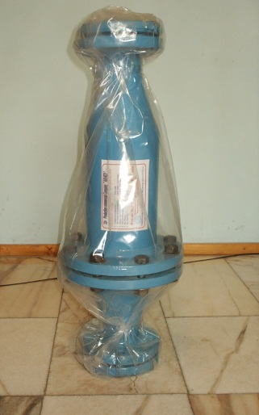
Проведя анализ протоколов питьевой воды в пункте 1.2.3 можно сделать вывод, что концентрация железа в воде не превышает нормы, однакорекомендуется установитьактивирующее устройство «МАУТ» для уменьшения концентрации железа в воде и улучшение состава питьевой воды, а также для удаления отложений на внутренней части водопровода можно использовать магнитное активирующее устройство «МАУТ».
Магнитное активирующее устройство «МАУТ» было создано в 2002 году, совместно с учеными и инженерами НПЦ «Полюс» (РосКосмос, г. Томск), СФТИ им.академика В.Д.Кузнецова при ТГУ. Магнитная система, используемая в устройстве,создает вторую составляющую магнитного поля – скалярное магнитное поле, применение которой позволяет резко активировать процессы, протекающие в жидкости.
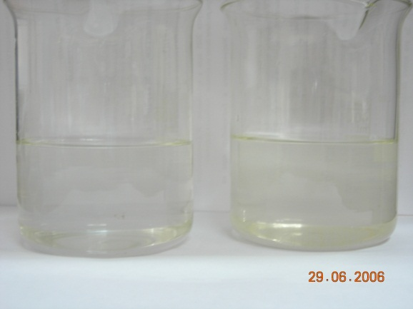
В устройствах «МАУТ» используются, изготовленные по новым технологиям, отобранные и протестированные высокоэнергетические постоянные магниты NdFeB (ниодим-железо-бор). Мощность и характеристики магнитного поля, внутри устройства, значительно превосходят таковые поля в магнитных устройствах других производителей, что существенно повышает полезный эффект. Устройство «МАУТ» не требует постоянного специального технического Обслуживания, применения электроэнергии, сменных элементов. Срок эксплуатации устройства – 25 лет.
Специальная конструкция магнитной системы и корпуса устройства «МАУТ» создает разноплановое воздействие на воду:
1. Интенсифицирует процесс кристаллизации, с переводом его в поток жидкости;
2. Усиливает процесс шламообразования;
3. Изменяет значения показателей качества воды (увеличивает Ph; уменьшает содержание растворенного железа);
4. Создает на внутренних поверхностях трубопроводов тонкую оксидную пленку, защищающую металл от коррозии.
Устройство «МАУТ» обеспечивает снижение содержание железа в воде, после не менее, чем в 1,5 раза для всех потребителей.
На рисунке 1.5.1 представлен протокол испытаний системы «МАУТ» на примере установки устройства на скважину с. Мельниково Шегарского района Томской области. В результате испытаний благодаря системе «МАУТ» в 1.8 раза снизилась концентрация содержания железа в воде.
На рисунке 1.5.2 представлен протокол № 1 испытаний системы «МАУТ» на примере установки устройства на скважину по адресу: Гаражная 27 с. Курлек Томской области. В данном испытании система «МАУТ» используется в качестве первой ступени (двухступенчатой системы очистки скважной воды (ПОСВ)), в результате прохождения воды через две ступени очистки содержание железа снизилось в 91.88 раза.
На рисунке 1.5.3 представлен протокол № 2 испытаний системы «МАУТ» на примере установки устройства на скважину по адресу: Рабочая ул. д. 27 А. с. Курлек Томской области, испытания проводились для подтверждения результата испытаний Протокола № 1. В результате прохождения воды через двухступенчатую систему очистки общее содержание железа в воде снизилось в 15.38 раза.

Сведения о развитии системы коммерческого учета воды и о развитии систем диспетчеризации, телемеханизации и систем управления режимами водоснабжения на объектах организаций, осуществляющих водоснабжение.
В границах МО Большелуцкого сельского поселения водоснабжение осуществляет организация КМУП «Водоканал». Системы диспетчеризации, телемеханизации и управления режимами водоснабжения в целом находятся на низком уровне. Управление осуществляется непосредственно на объектах (отсутствует возможность удаленного управления). Средства телемеханизации отсутствуют. На некоторых объектах дежурит сменный персонал. Режим работы системы – свободный (регулирование системы не осуществляется).
Сведений по оснащению коммерческими приборами учета водоснабжения не предоставлено.
Согласно Федерального закона от 23.11.2009 № 261-ФЗ “Об энергосбережении и о повышении энергетической эффективности и о внесении изменений в отдельные законодательные акты Российской Федерации” (Федеральный закон № 261-ФЗ)
Согласно п.2 ст.13 №261-ФЗ, расчеты за энергетические ресурсы должны осуществляться на основании данных о количественном значении энергетических ресурсов, произведенных, переданных, потребленных, определенных при помощи приборов учета используемых энергетических ресурсов.
Согласно п. 5 ст. 13 №261-ФЗ, до 1 января 2012 года собственники жилых домов, собственники помещений в многоквартирных домах, введенных в эксплуатацию на день вступления в силу настоящего Федерального закона, обязаны обеспечить оснащение таких домов приборами учета используемых воды, природного газа, тепловой энергии, электрической энергии, а также ввод установленных приборов учета в эксплуатацию. При этом многоквартирные дома в указанный срок должны быть оснащены коллективными (общедомовыми) приборами учета используемых воды, тепловой энергии, электрической энергии, а также индивидуальными и общими (для коммунальной квартиры) приборами учета используемых воды, природного газа, электрической энергии.

Описание вариантов маршрутов прохождения трубопроводов (трасс) по территории поселения, городского округа и их обоснование.
Новых маршрутов водопроводных сетей централизованного водоснабжения в д. Кошкино Большелуцкого сельского поселения не планируется.

Рекомендации о месте размещения насосных станций, резервуаров, водонапорных башен.
Сведения о геодезической характеристики местности, на которой располагается д. КошкиноБольшелуцкого сельского поселения не предоставлены, следовательно, при расчетах принимаем, что местность ровная и разность геодезических точек не превышает одного метра.

Экологические аспекты мероприятий по строительству и реконструкции объектов централизованной системы водоснабжения.

Сведения о мерах по предотвращению вредного воздействия на водный бассейн предлагаемых к строительству и реконструкции объектов централизованной системы водоснабжения при сбросе (утилизации) промывных вод.
Обеззараживание воды, забранной из артезианских скважин осуществляется путем хлорирования раствором гипохлорита кальция. Порошкообразный гипохлорит кальция поставляется в бочковых емкостях. На каждом подземном водозаборе существует хлораторная, где расположены затворная и рабочая емкости.

Сведения о мерах по предотвращению вредного воздействия на окружающую среду.
Все сточные воды потребителей д. Кошкино очищаются и сбрасываются в р. Луга
Ниже приведено описание всего технологического процесса использования хлора, от транспортировки до применения по назначению, а также способ хранения.
1. Объем и качество используемого жидкого хлора. Возвратная тара. Предприятие-поставщик. Способ доставки и разгрузки.
Жидкий хлор используется на ВЗС для обеззараживания питьевой воды. Расчетное количество хлора составляет до 30-35т в год. Фактическое потребление хлора за 2007 год составило 28,240 т. Максимальный объем хлора расходуется в период паводка и достигает 200-250 кг/сут (до 10 кг/час).
Используемый жидкий хлор соответствует требованиям ГОСТ 6718-93 (ИСО 2120-72, ИСО 2121-72). Класс, шифр 2243. Сорт 1. Обязательной сертификации не подлежит.
Хлор обладает удушающим и раздражающим действием. Не горюч. С водородом хлор образует взрывоопасные смеси, является сильным окислителем и пожароопасен при контакте с горючими веществами.
Хранение и транспортировка хлора производится в соответствии с «Правилами безопасности при производстве, хранении, транспортировании и применении хлора», ПБ 09-524-03. Гарантийный срок хранения – 1 год со дня изготовления.
В качестве возвратной тары используются баллоны, изготовленные в соответствии с ГОСТом 943-73 «Баллоны стальные малой и средней емкости для газов Рр менее 20 МПа», емкостью 40 л, изредка- 50 л. Материалом для изготовления данных баллонов служат бесшовные трубы из качественной углеродистой стали.
Поставка хлора осуществляется 2 раза в год в количестве до 18 -20 тонн.
Разгрузка и перевозка баллонов на расходный склад осуществляется в светлое время суток (в течение 5-6 часов). Для перевозки баллонов от железнодорожной станции используются специально оборудованные и оснащенные специальными знаками бортовые автомашины. Занятые на данных работах водители и грузчики проходят специальное обучение.
Баллоны загружаются в машины вручную и перевозятся в горизонтальном положении с высотой штабеля не более половины от высоты борта кузова автомобиля.
Перевозка осуществляется при условии полной исправности баллонов и их вентилей, а также предохранительного колпака, запечатанного пломбой грузоотправителя, 2-х защитных резиновых колец толщиной не менее 25 мм. Все баллоны укладываются вентилями в одну сторону.
При перевозке отработанных баллонов остаточное давление в баллонах должно соответствовать нормам (не превышать 0,5 Атм).
Отработанные баллоны грузятся в крытый вагон вручную в горизонтальном положении с высотой штабеля не более половины от высоты стенки вагона. Дверные проемы вагонов ограждаются досками толщиной не менее 40 мм с целью исключения навала груза на двери во время движения вагона. После погрузки вагон тщательно закрывается и пломбируется согласно действующим нормам. Документы на перевозку баллонов оформляются согласно ГОСТу 19433-88
Занятые на погрузочно-разгрузочных работах лица (грузчики и водители) обеспечиваются средствами индивидуальной защиты согласно действующим нормам, а автотранспорт обеспечивается соответствующей аптечкой.
Лица, осуществляющие перевозку затаренного хлора, должны быть обеспечены следующим минимальным комплектом индивидуальной защиты органов дыхания и кожи:
- фильтрующий противогаз,
- изолирующий дыхательный аппарат,
- изолирующий костюм.
2. Хлораторная и расходный склад хлора. Технология хранения баллонов с хлором на складе.
Склад, в котором хранится жидкий хлор в баллонах, относится к категории расходных складов жидкого хлора.
Хлораторная и расходный склад хлора расположены на огороженной, охраняемой территории ВНС.
Хлораторная представляет собой отдельное отапливаемое, оснащенное приточно-вытяжной вентиляцией помещение насосной станции, имеющее отдельный выход наружу, оборудованный тамбуром. Под хлораторной имеется подвальное помещение с расположенным там технологическим оборудованием насосной. Здание насосной станции – одноэтажное кирпичное под двускатной кровлей с капитальными железобетонными перекрытиями подвалов и потолка 1-го этажа.
Порожние баллоны хранятся на территории водопроводно-насосной станции под навесом.
Объем склада хлора после ликвидации приямка для аварийных баллонов составляет 25 т. Радиус опасной зоны для складов жидкого хлора в баллонах принимается равным 150 м, согласно п.6.5. Правил безопасности при производстве, транспортирования и применении хлора, ПБ 09-524-03.
3. Требования безопасности по приемке баллонов с жидким хлором, их перевозке, хранении и отборе хлора из баллонов.
Приемка прибывших на склад баллонов с жидким хлором осуществляется лицом, назначенным приказом по предприятию.
При приемке баллонов основное внимание должно быть обращено на срок очередного освидетельствования хлорной тары, соответствия фактического веса баллона норме налива, герметичность тары и наличие защитных колпаков.
В случае превышения установленной нормы заполнения баллонов (1,25 кг/дм3) переполненный баллон должен быть немедленно отправлен на опорожнение. О факте переполнения баллона необходимо сообщить заводу-наполнителю и контролирующему его территориальному органу Госгортехнадзора России.
Не допускается хранение неисправной хлорной тары (с не открывающимися вентилями). При обнаружении таких баллонов должны быть приняты меры по устранению неисправности с привлечением специализированных организаций.
Перевозка неисправных сосудов и сосудов с истекшим сроком технического освидетельствования, заполненных хлором, не допускается. Неисправный баллон подлежит аварийному опорожнению с соблюдением требованиям безопасности.
Вновь поступившие на склад баллоны с хлором не должны смешиваться с находящимися на складе сосудами и баллонами от других партий и должны быть подвержены взвешиванию, контролю на герметичность тары и внешнему осмотру для выявлению изменения формы, наличия вмятин, а также наличия заглушек и колпаков.
Сосуды с признаками неисправности или с истекающим сроком технического освидетельствования должны быть направлены на опорожнение в первую очередь.
Технологическая схема отбора хлора должна предусматривать контроль за давлением хлора в системе и исключать возможность поступления воды или продуктов хлорирования в хлорные коммуникации и тару.
Вакуумные хлораторы, применяемые для дозировки хлора, должны обеспечивать:
поддержание вакуума во всех узлах и хлоропроводах после вакуумного регулятора,
защиту от проникновения в хлоропроводы и узлы хлоратора воды из эжектора,
автоматическое прекращение подачи хлора хлоратором при прекращении подачи питающей воды в эжектор.
Отбор хлора из баллонов осуществляется в жидком виде с последующим испарением в испарителе в соответствии с требованиями пп. 4.15 и 5.22 ПБ 09-322-99. При ограниченном отборе хлора допускается отбор газообразного хлора прямо из тары.
Отбор жидкого хлора из баллона производится при наклонном положении баллона - вентилем вниз. При этом отбор жидкого хлора осуществляется за счет собственного давления хлора в таре. Не допускается отбор жидкого хлора одновременно из двух и более сосудов.
При отборе хлора их баллонов должен осуществляться постоянный контроль расхода хлора и окончания опорожнения емкости.
Остаточное давление в опорожненном сосуде должно быть не менее 0,05 МПа (0,5 кгс/см2).
После окончания отбора хлора из баллона должны быть закрыты и проверены на герметичность вентили сосуда, а затем установлены заглушки и защитные колпаки.
Порожние, подготовленные к транспортировке сосуды должны быть герметичны и размещены отдельно от наполненных.
4. Система противоаварийной защиты и сигнализации
Система противоаварийной защиты водопроводно-насосной станции включает в себя систему поглощения (нейтрализации) противоаварийных выбросов, систему локализации хлорной волны водяной завесой, систему контроля концентрации хлора в воздухе производственных помещений.
А) Система поглощения (нейтрализации) аварийных выбросов.
Система поглощения (нейтрализации) аварийных выбросов обеспечивает удаление и поглощение возможных выбросов хлора из помещения склада и хлораторной. Она состоит из рабочего и резервного аварийных вентиляторов, поглотительной колонны (адсорбера) и выбросной трубы высотой 15 м.
Поглощение (нейтрализация) выброса хлора на складе хлора и в хлораторной происходит следующим образом: вытяжной вентилятор отсасывает аварийные выбросы хлора и направляет загрязненный хлором воздух на очистку в поглотительную колонну, заполненную активируемым углем марки СКТ-3.
После каждой аварийной ситуации адсорбент должен быть подвержен регенерации до восстановления первоначальной емкости.
Регенерация насадки из активируемого угля производится раствором кальцинированной соды (известковым молоком, раствором каустической соды).
Для изоляции аварийных баллонов применяется специальное устройство, позволяющее быстро изолировать аварийный сосуд.
Б). Система локализации хлорной волны.
Локализация хлорной волны производится с помощью водяных завес. Водяная завеса выполняет функцию механической преграды, удерживающей распространение облака хлора в пределах ограниченного пространства. Она позволяет ускорить рассеивание и диспергирование хлора в воздухе и снизить опасность поражения людей. Необходимо отметить, что водяная завеса не обеспечивает эффективного поглощения хлора водой, так как растворимость хлора в воде невелика (при 200С в 1 м3 воды растворяется около 3 кг хлора), поэтому определяющим является эффект механического рассеяния.
На складе хлора установлены 3 стационарные распылительные устройства - водяные завесы, установленные в дверных проемах и в воротах для въезда автомобилей с баллонами жидкого хлора (с наружной стороны). Одна стационарная завеса установлена в хлораторной.
Эти стационарные водяные завесы позволят максимально уменьшить возможный выход хлора через основные места утечек (ворота, двери склада и хлораторной) в случае возникновения аварии.
Кроме того, имеется 4 переносных распылительных устройства, которые используются в местах разгрузки хлора - для создания водяной завесы вокруг вагона с баллонами с жидким хлором и по периметру погрузочно-разгрузочной площадки. Для этих же целей возможно использовать и пожарные машины (подключение пожарных рукавов).
Основными деталями рассеивателя являются ствол и отражательный диск, закрепленные на общей раме, конструкция которой позволяет регулировать положение отражательного диска относительно сопла. Отражательный диск со стороны сопла имеет профилированную форму, которая обеспечивает угол рассеивания воды 125-1800.
Водяная завеса при работе устройства создается за счет рассеивания водяной струи, выходящей из сопла, при ее соударении с отражательным диском.

Оценка объемов капитальных вложений в строительство, реконструкцию и модернизацию объектов системы водоснабжения.
В данной работе предложен вариант установки магнитного активирующего устройства после скважин «МАУТ», которое позволит снизить концентрацию железа в воде после источника, количество планируемых к установке систем 3 шт. на каждую скважину.
Потери в сетях централизованной системы водоснабжения порядка 10 %, а износ водопроводных труб порядка 60 %что негативно сказывается на всей системе централизованного водоснабжения. Реконструкция водопроводной сети не проводилась в течении 30 лет. В данной работе будет рассмотрен вариант перекладки водопроводной сети на пластиковые трубы. Стоимость водопроводных труб по диаметрам представлена в таблице 1.7.2.
Вложение инвестиций в новые пластиковые водопроводные сети представлены в таблице 1.7.3
В работе рассматривается централизованное водоснабжение д. Кошкино, поэтому, предложения по вводу нового оборудования будет рассмотрена только для данного населенного пункта. Информация по новому оборудованию представлена в таблице 1.7.1
Таблица 1.7.1 – Стоимость нового оборудования д. Кошкино Большелуцкое сельское поселение
Наименование населенного пункта | Наименование оборудования | Стоимость введенного оборудования, млн. руб.
 |  | 2013-2015г | 2015-2017г | 2017-2020г | 2020-2024г
Д. Кошкино | Оснащение МАУТ – 2шт.  Новый насос ЭЦВ 6-63х125  Новый насос ЭЦВ 6-10х110 | 1,48
Итого |  | 1,48

На рисунке 1.7.1 представлена удельная стоимость реконструкции водопроводных сетей подземным типом прокладки.

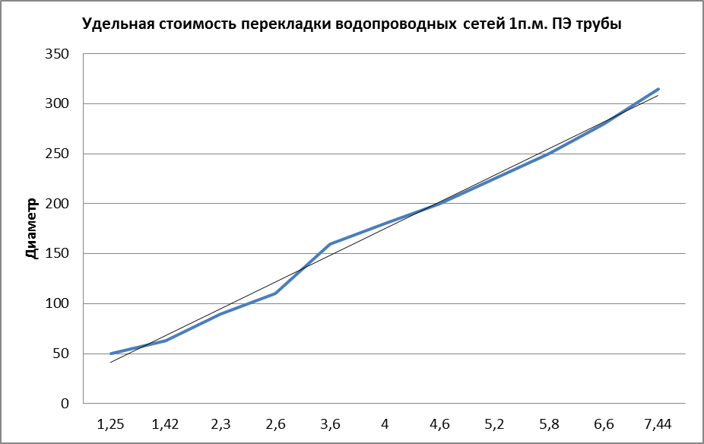

График 10.2.1 Удельная стоимость реконструкции водопроводных сетей (тыс. руб./пог.м, в зависимости от условного диаметра).
Таблица 1.7.2 Стоимость водопроводных труб
Диаметр трубы, мм. | Цена тыс.руб./м. п. | Перекладка тыс.руб./м. п. | Прокладка новых тыс.руб./м. п.
50 | 0,71 | 1,42 | 1,775
90 | 1,15 | 2,3 | 2,875
100 | 1,3 | 2,6 | 3,25
160 | 1,8 | 3,6 | 4,5
Таблица 1.7.3 – Инвестиции в водопроводные сети д. Кошкино.
Период строительства | Условный диаметр, мм | Длина, м | Способ прокладки | Капитальные вложения, т.р.
Участки системы отопления до 2022 г. | 50 | 170 | Подземная | 71 | 1882
 | 100 | 696,5 |  | 1811
Всего новых и перекладываемых участков* |  | 3718 | 1882
В таблице 10.2.3 представлены суммарные инвестиции в систему теплоснабжения д. Кошкино Большелуцкого сельского поселения.
Таблица 1.7.4 – Суммарные инвестиции в д. Кошкино Большелуцкого сельского поселения
Наименование котельной | Стоимость введенного оборудования, млн. руб.
 | 2013-2015г | 2015-2017г | 2017-2020г | 2020-2022г | 2022-2024
Д. Кошкино | 2,421 | 0,941
ИТОГО | 2,421 | 0,941 |  | - | -
 | 3,362

Планы мероприятий по достижению качества питьевой воды.
Обеспечение населения чистой питьевой водой является важнейшим направлением социально-экономического развития России.Согласно Концепции долгосрочного социально-экономического развития Российской Федерации на период до 2020 года, утвержденной распоряжением Правительства Российской Федерации от 17 ноября 2008 г. N 1662-р, к приоритетным направлениям развития водохозяйственного комплекса в долгосрочной перспективе относятся совершенствование технологии подготовки питьевой воды и очистки сточных вод, реконструкция, модернизация и новое строительство водопроводных и канализационных сооружений, в том числе использование наиболее экологически безопасных и эффективных реагентов для очистки воды, внедрение новых технологий водоочистки, модернизация промышленных предприятий и внедрение в технологические схемы производственных объектов оборотного водоснабжения.
Государственная программа "Чистая вода" представляет собой комплекс взаимно увязанных мероприятий, осуществляемых органами государственной власти и органами местного самоуправления.
1.Создание эффективной бизнес-среды и условий для привлечения частных инвестиций в сектор водоснабжения и водоотведения на основе прозрачной системы государственного регулирования, обеспечивающей баланс интересов потребителей, собственников и операторов систем водоснабжения и водоотведения.
2. Формирование системы государственных обязательств и системы контроля в секторе водоснабжения и водоотведения, включая стандарты качества воды, стандарты потребления и другие целевые индикаторы, обеспечивающие безопасность в секторе водоснабжения и водоотведения.
3. Стимулирование производства инновационного отечественного оборудования, технологий и материалов, необходимых для создания и обеспечения функционирования систем водоснабжения и водоотведения в соответствии с современными стандартами.
4. Гарантированное обеспечение чистой питьевой водой объектов социальной инфраструктуры, включая школы, детские сади и больницы, в том числе, с использованием систем фильтрации воды.
5. Повышение информационной прозрачности, создание единой информационной аналитической базы, обеспечивающей государство объективной информацией о состоянии и развитии сектора водоснабжения и водоотведения, включая классификацию территорий по качеству источников воды, финансовому и техническому состоянию организаций сектора водоснабжения, характеристикам потребителей воды и другим показателям.
6. Создание новой модели поведения граждан и других потребителей воды, вовлечение их в процесс повышения эффективности использования воды и ресурсосбережение.

Целевые показатели развития систем водоснабжения.

Обоснование набора целевых показателей и их значений с разбивкой по годам.
Данных не предоставлено

Приложение № 1
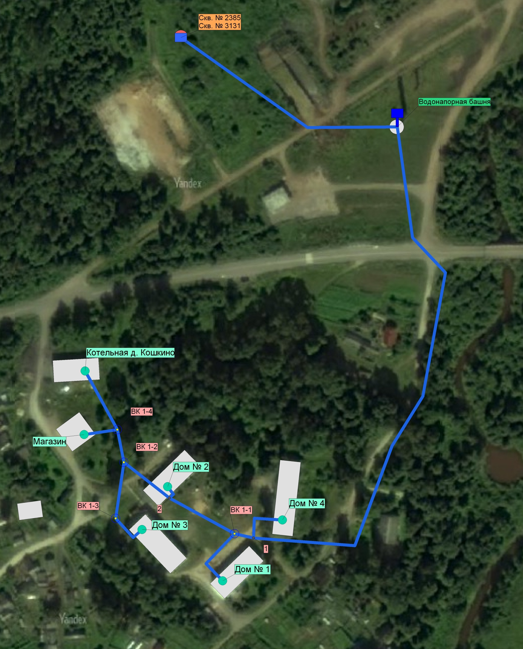
Рисунок 1.2.5.2 Схема Водоснабжения д Кошкино Большелуцкое сельское поселение.

Приложение № 2
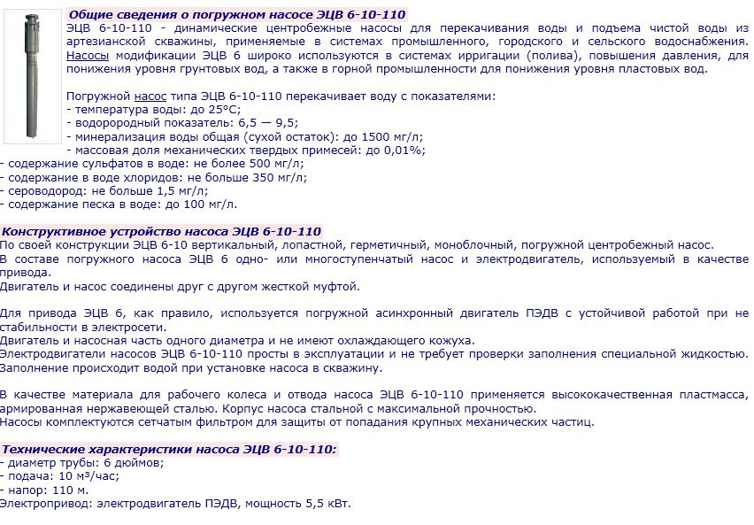
Рисунок 1Описание насоса ЭЦВ-6-10х110

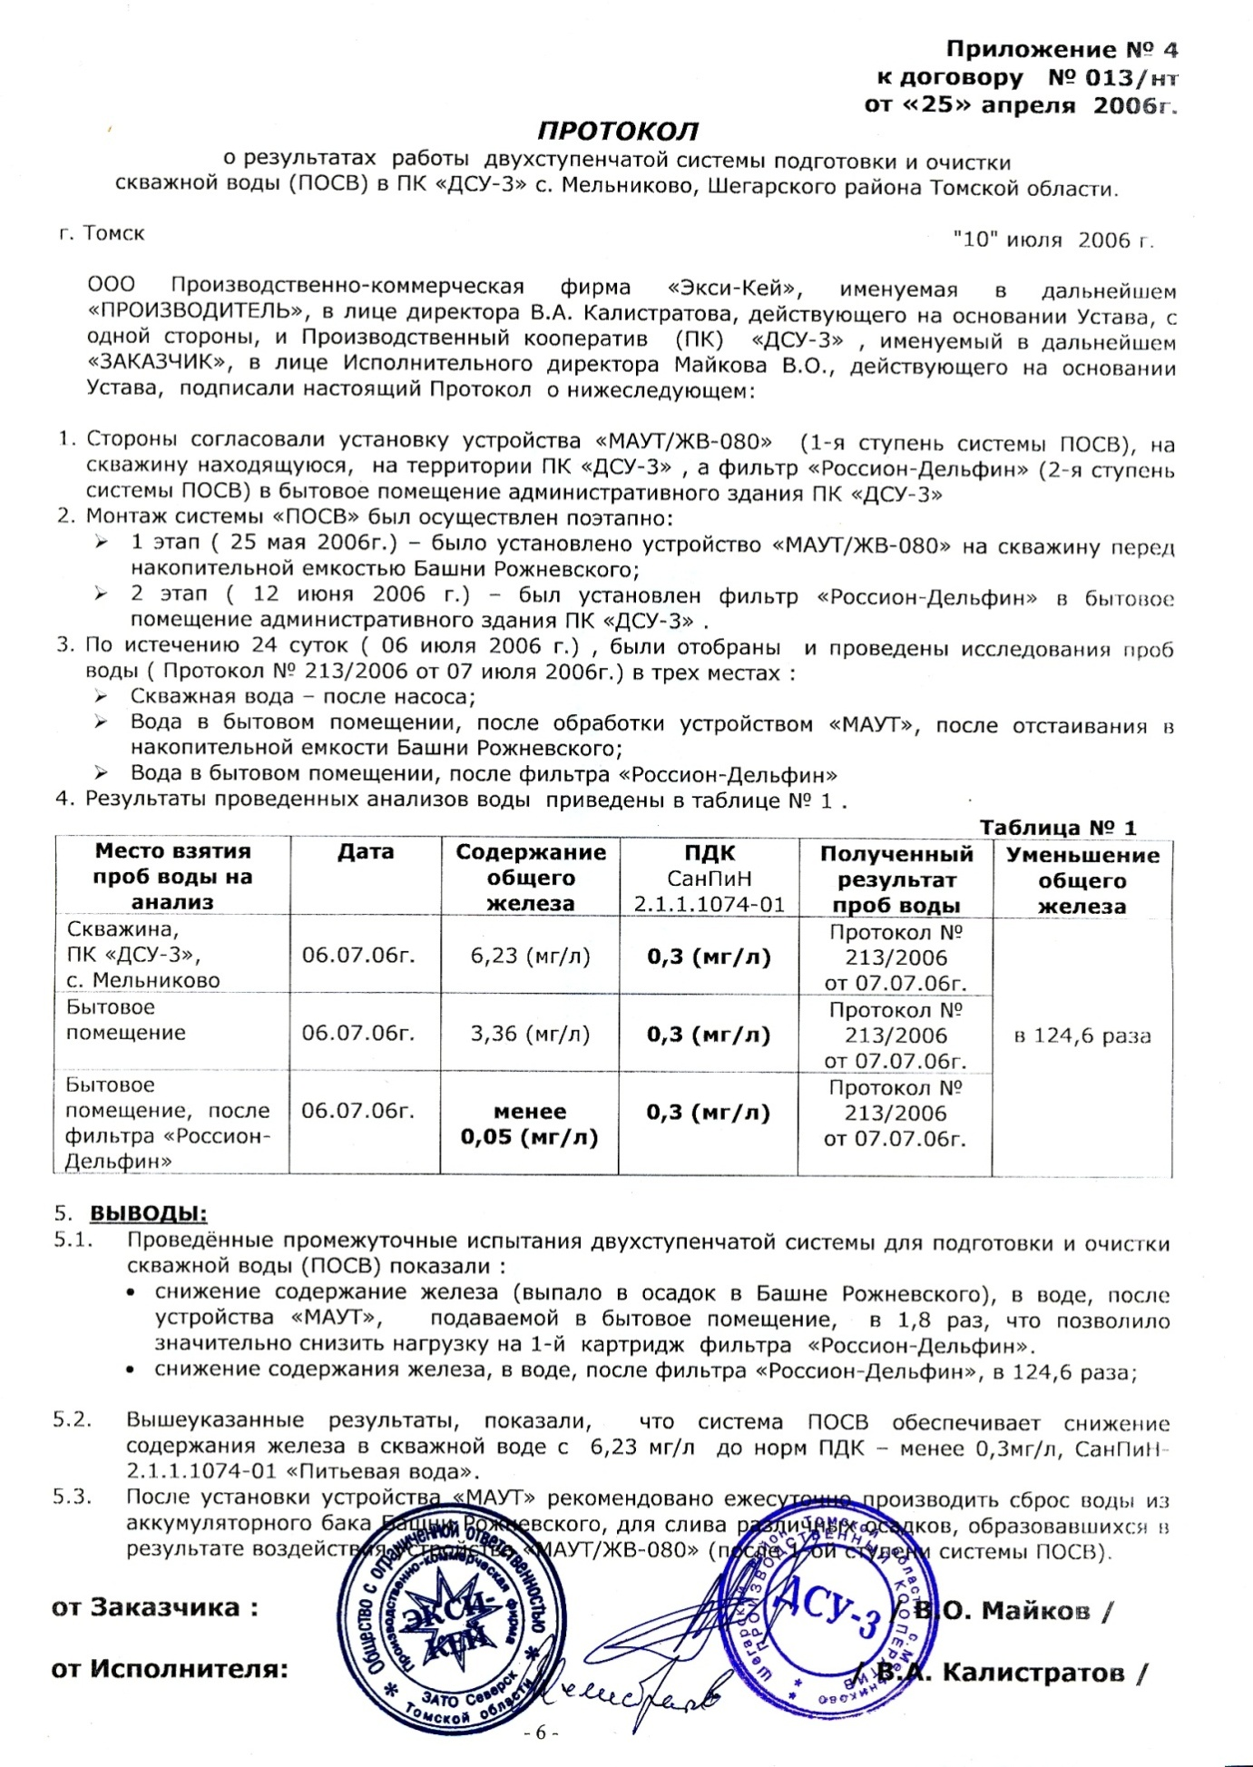
Рисунок 1.5.1 Протокол от 10 июля 2006 г.

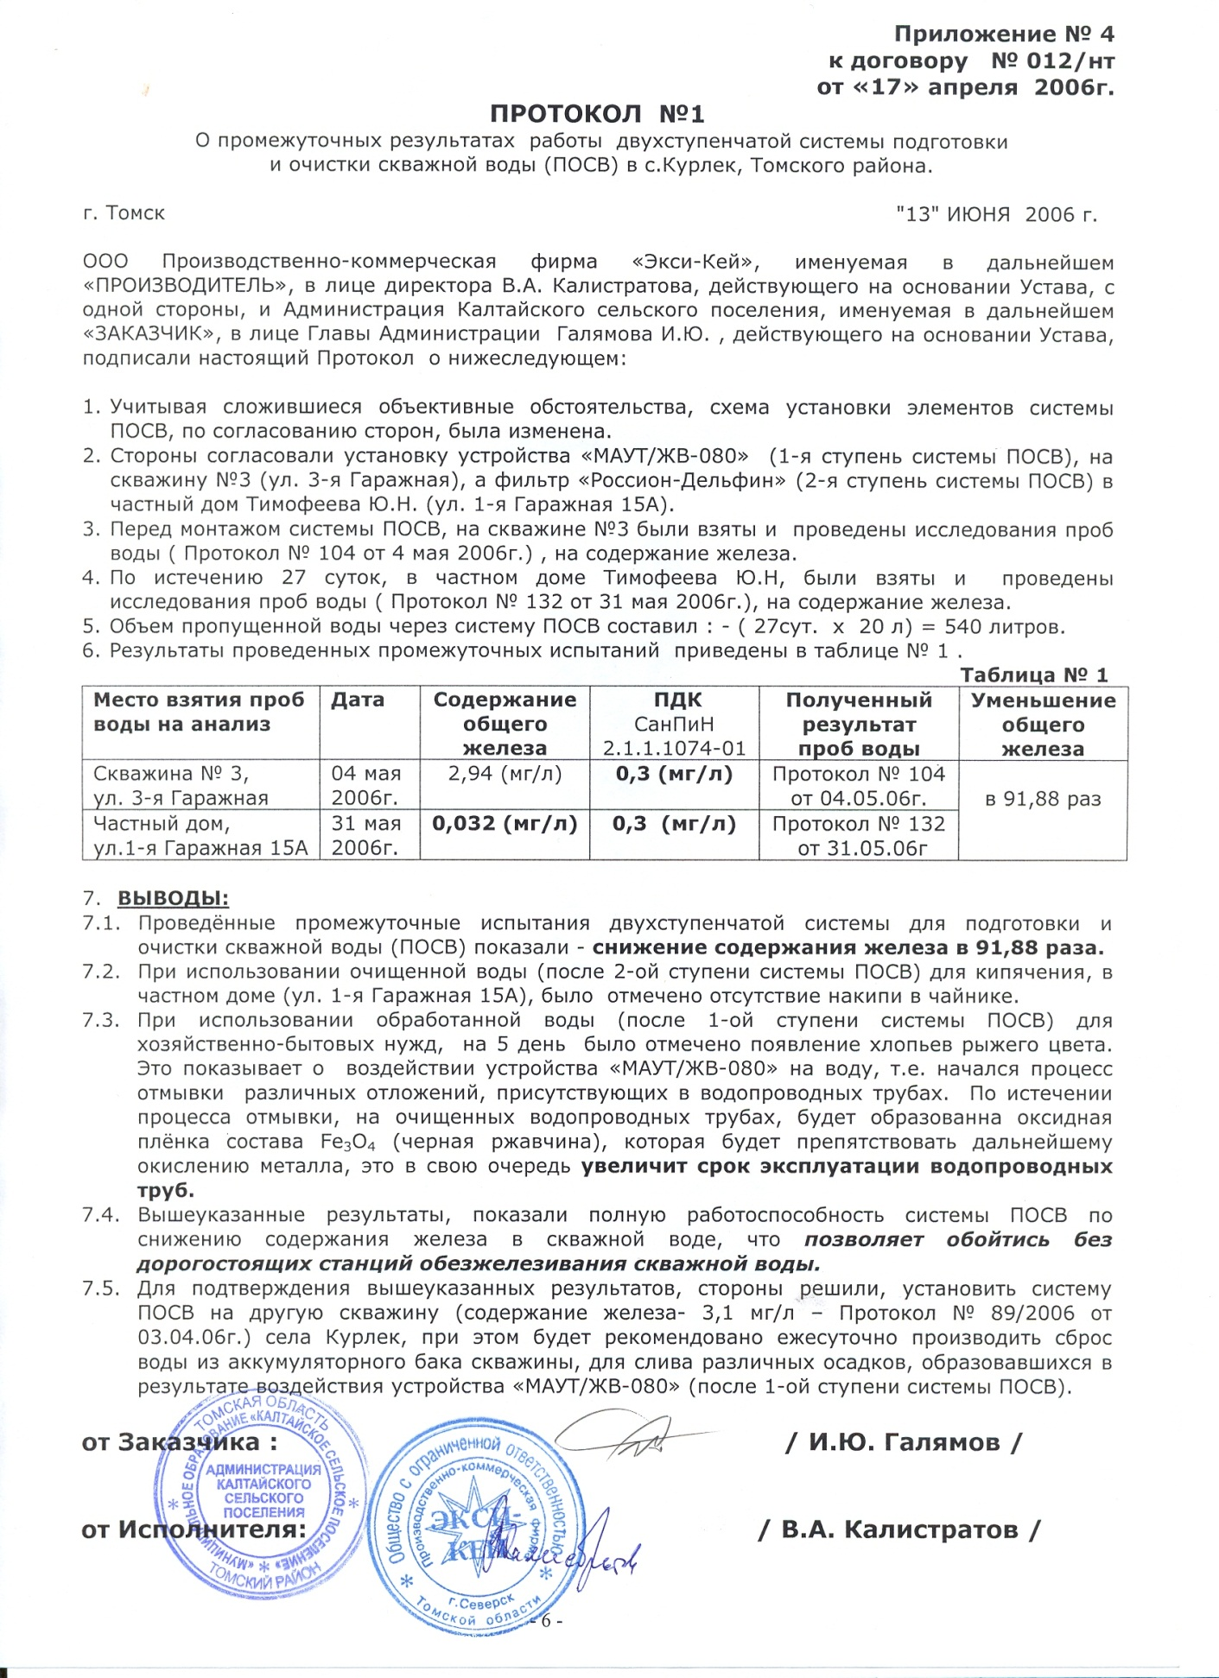
Рисунок 1.5.2 Протокол № 1от 13 июня 2006 г.
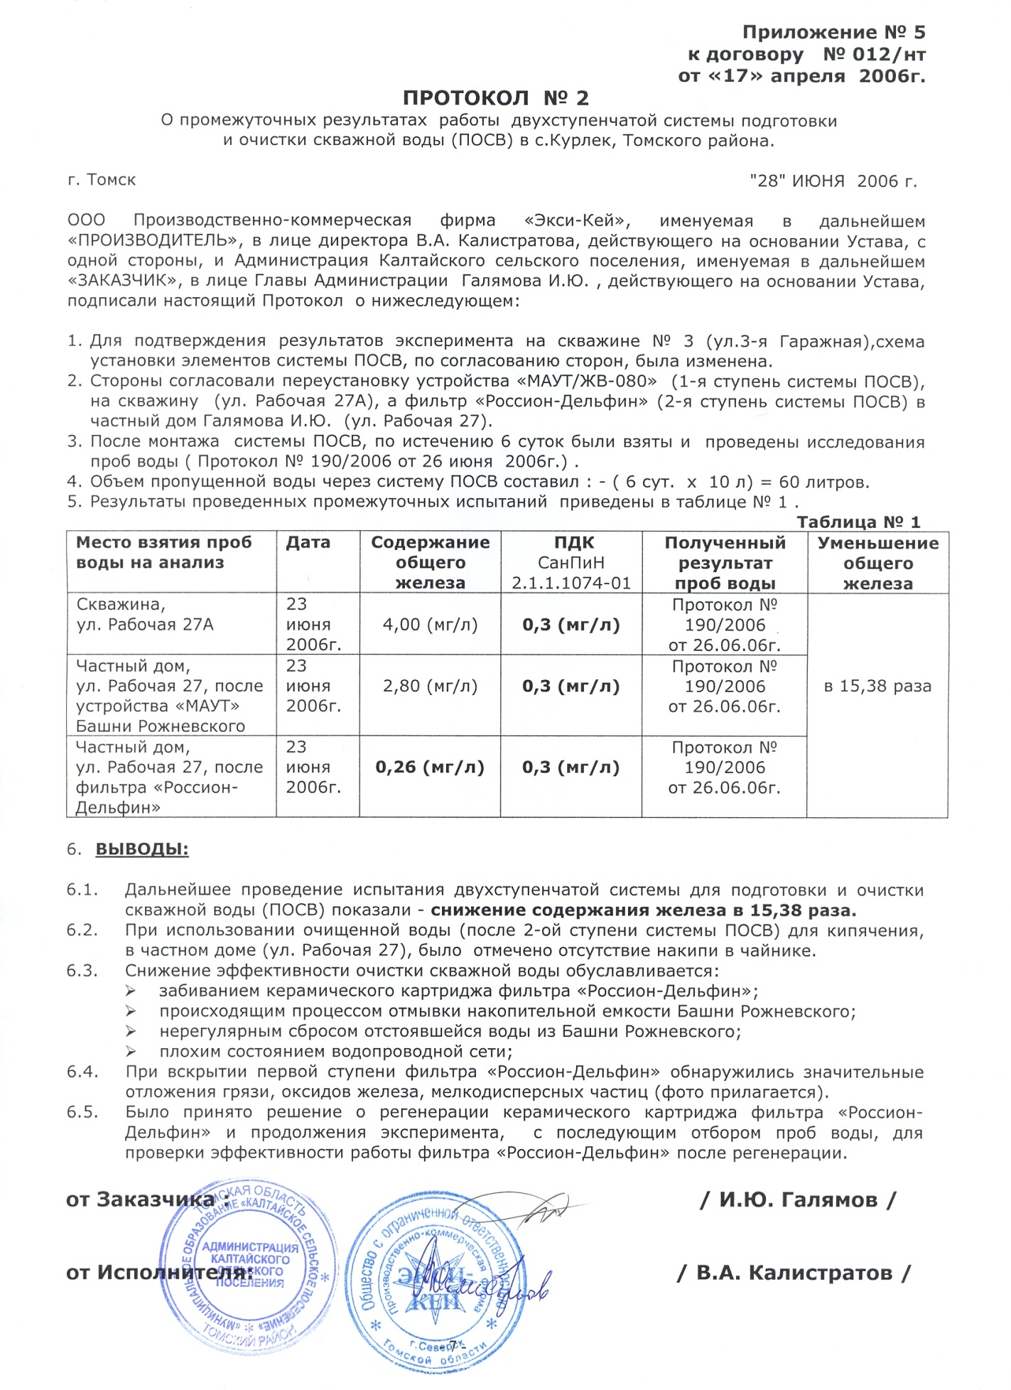
Рисунок 1.5.3 Протокол № 2от 28 июня 2006 г.

